РЕКОМЕНДАЦИЯ МСЭ-R M.1798*, **
Эксплуатационные характеристики ВЧ радиооборудования для обмена цифровыми данными и электронной почтой в морской подвижной службе

(2007)
Сфера применения
В соответствии с Резолюцией 351 (ВКР-03) морскому сообществу рекомендовано рассмотреть применение новой цифровой технологии в морской подвижной службе (МПС) в полосах частот СЧ и ВЧ. Резолюция 351 (ВКР-03) также отмечает, что потребность в использовании новых цифровых технологий в МПС быстро растет, и что использование новой цифровой технологии в полосах частот СЧ и ВЧ, распределенных МПС, позволит более эффективно удовлетворять возникающий спрос на новые услуги морской подвижной службы. В ней также отмечено, что на ВКР-03 было изменено Приложение 17 Регламента радиосвязи (РР), с тем чтобы разрешить на добровольной основе использование различных каналов или полос частот для проведения начальных испытаний и дальнейшего внедрения новой цифровой технологии. В настоящей Рекомендации описываются СЧ/ВЧ системы радиосвязи и протоколы ВЧ передачи данных, используемые в настоящее время в МПС для обмена данными и электронной почтой на частотах, указанных в Приложении 17 РР, и на частотах, не указанных в Приложении 17 РР, имеющие функциональные возможности, аналогичные возможностям узкополосного буквопечатающего оборудования (NBDP), и многие другие возможности.
Также описывается метод обеспечения полностью прозрачного взаимодействия с пользователем.
Ассамблея радиосвязи МСЭ,
учитывая,
a) что Резолюция 351 (ВКР-03) предлагает МСЭ-R завершить текущие исследования с целью:
– определения технических характеристик, необходимых для облегчения использования цифровых систем в полосах частот СЧ и ВЧ, распределенных морской подвижной службе (МПС), с учетом всех соответствующих Рекомендаций МСЭ-R;
– определения цифровой системы (систем) для использования морской подвижной службой в полосах частот СЧ/ВЧ;
b) что ИМО предложила МСЭ разработать Рекомендацию, описывающую технические характеристики таких систем (обмен данными на ВЧ), учитывая п. 1 раздела решает Резолюции 351 (ВКР-03);
c) что по всему миру уже работает несколько цифровых систем ВЧ радиосвязи и что существует необходимость определить технические характеристики систем и оборудования ВЧ радиосвязи для ВЧ обмена данными и электронной почтой на частотах подвижных служб, включая частоты, указанные в Приложении 17 РР;
d) что система должна иметь возможность работать совместно со стандартным судовым оборудованием Глобальной морской системы связи при бедствии и для обеспечения безопасности (ГМСББ);
e) что в настоящее время существуют и разрабатываются глобальные и региональные службы ВЧ электронной почты, работающие на частотах, указанных в Приложении 17 РР, и на частотах подвижных служб, не указанных в Приложении 17 РР (использование морской подвижной службой частот, распределенных подвижным службам, не указанных в Приложении 17 РР, соответствует правилам МСЭ);
f) что использование радиостанций с программируемыми параметрами в будущем даст технические и экономические преимущества, а также позволит повысить эффективность использования спектра и что появится возможность вводить такие радиостанции в эксплуатацию без дальнейших регламентарных изменений;
g) что служба высокоскоростной передачи данных посредством ВЧ радиосвязи может быть полезной для передачи низкоуровневой графики и для обновления данных в системе визуализации электронных карт и информации (ECDIS);
h) что службы ВЧ передачи данных повысят эффективность работы и безопасность на море;
j) что внедрение новой цифровой технологии в МПС не должно нарушать работу систем связи при бедствии и для обеспечения безопасности в полосах частот СЧ и ВЧ, включая системы, созданные Международной конвенцией по охране человеческой жизни на море 1974 года, с внесенными дополнениями;
k) что ограниченное использование NBDP остается для связи при бедствии в полярных регионах (A4), поскольку ни одна зона обслуживания геостационарных спутниковых сетей не предоставляет услуг для морской связи;
l) что для служб ВЧ передачи данных могут требоваться полосы частот шириной более 3 кГц;
m) что морские системы ВЧ передачи данных, обеспечивающие автоматическое соединение с провайдерами услуг Интернет, повысят эффективность обработки трафика;
n) что ВЧ системы имеют возможность обеспечить более широкий охват в арктических районах предупреждения (NAVAREA), чем сигналы Инмарсат EGC или НАВТЕКС на частоте 518 кГц;
o) что необходимо обеспечивать непрерывную цифровую связь между судами;
p) продолжающееся расширение служб ВЧ передачи данных в цифровой морской радиосвязи будет обуславливать растущий спрос на частоты морской подвижной службы, указанные в Приложении 17 Регламента радиосвязи;
q) что в целях содействия технологическому развитию для передачи сообщений электронной почты могут применяться многочисленные стандарты, что способствует развитию конкуренции, с тем чтобы пользователи могли использовать преимущества новейших технологий, в то же время отмечается необходимость обеспечения взаимодействия различных сетей, в частности, для целей связи при бедствии и для обеспечения безопасности, и для распространения информации о безопасности на море (MSI),
отмечая,
1 что характеристики служб ВЧ передачи данных, описанные в Приложении 1, могут считаться удовлетворяющими требованиям к обмену цифровыми данными и электронной почтой в МПС,
рекомендует,
1 что примеры морских служб ВЧ передачи данных, характеристики и модемные протоколы, приведенные в Приложении 1, следует использовать в системах передачи и приема данных на суда и от них, использующих ВЧ полосы частот;
2 что взаимодействие систем передачи сообщений данных как в направлении судно-берег, так и в направлении берег-судно должно быть достигнуто на уровне Интернет-протокола (IP);
3 что для того, чтобы поддерживать взаимодействие между судами и совместимость с существующим оборудованием ГМСББ, система должна иметь возможность автоматически вступать в радиосвязь в соответствии с Рекомендациями МСЭ-R M.476 и МСЭ-R M.625 как в режиме упреждающей коррекции ошибок (FEC), так и в режиме с автоматическим запросом повторений (ARQ);
4 что, если эта система используется в ГМСББ, она должна удовлетворять соответствующим требованиям ИМО.
Приложение 1
Примеры морских служб ВЧ передачи данных, характеристик
и модемных протоколов

1 Введение
В настоящем Приложении подробно описывается две следующие ВЧ системы электронной почты, которые используются в настоящее время:
Система 1: Модемный протокол службы ВЧ передачи данных, использующий ортогональное частотное разделение (OFDM);
Система 2: Система электронной почты, использующая протокол Pactor-III, включая систему, используемую в сети Global Link (GLN).

2 Взаимодействие систем
Судно-берег
Взаимодействие в направлении судно-берег обеспечивается поставщиком Интернет-услуг (ISP) на уровне IP-протокола. Как правило, в системе электронной почты судно будет создавать электронные письма с приложениями или без них и затем будет нажиматься кнопка "отправить" так же, как это делаем все мы. Это относится ко всем местоположениям от полюса до полюса и для любого момента времени.
Берег-судно
В системе, описанной в настоящей Рекомендации, на стороне пользователя, находящегося на берегу, проблем со взаимодействием нет. Находящийся на берегу отправитель сообщения электронной почты на судно может просто:
– нажать кнопку "ответить"; или
– передать сообщение по адресу shipname@xxx.com или callsign@xxx.com.
Сообщение электронной почты будет доставлено вне зависимости от того, какая система используется на судне. Если система неисправна, то будет выполнена автоматическая перемаршрутизация на другую систему. Эти автоматические решения принимаются на основе информации, содержащейся в обширной базе данных. Следовательно, сообщение электронной почты может быть доставлено по системе ВЧ связи или по другой спутниковой системе. Если неисправна вся система целиком, имеется проблема с адресацией или по каким-либо причинам не обеспечивается доставка, то будут оповещены операторы службы поддержки системы и предприняты действия по устранению неисправности. Это гарантирует, что пользователи на берегу не должны беспокоиться о том, какую систему или сеть использует судно. Они должны только вписать адрес в сообщение и нажать кнопку "отправить".

3 Система 1 – Модемный протокол службы ВЧ передачи данных, использующий ортогональное частотное разделение (OFDM)
Обзор
В настоящей Рекомендации описывается архитектура модема OFDM для канала ВЧ связи, использующего цифровую обработку сигнала (DSP). Приводится определение алгоритма и описание реализации. Оно содержит определение протокола, модулятора и демодулятора. В заключительном разделе описывается, как выбираются частоты и как они используются с учетом эффективного использования спектра.
Существует два основных подхода к реализации широкополосного модема – с использованием одной несущей или нескольких несущих. Описываемый здесь и используемый OFDM модем реализован на основе подхода с несколькими несущими. Основное преимущество подхода с несколькими несущими заключается в том, что для оценки канала с замираниями не требуется эквалайзер, поскольку ширина полосы отдельной поднесущей мала и может допускать средние замирания. Следовательно, реализация подхода с несколькими несущими менее сложна. Кроме того, подход с несколькими несущими был выбран, чтобы сделать отдельные поднесущие похожими на узкополосный сигнал DATAPLEX. Недостаток подхода с несколькими несущими заключается в том, что он более чувствителен к сдвигу частоты и фазовому шуму генератора.
Модемный протокол ВЧ
Введение
В сигнале OFDM используется 32 несущих для передачи 32 блоков каждые 1520 мс. Как и в телеграфных радиопередачах (TOR), описанных в Рекомендации МСЭ-R M.625, OFDM является протоколом полудуплексной связи, в котором в любой данный момент времени одна станция является станцией, передающей информацию (ISS), а другая – станцией, принимающей информацию (IRS). Основной цикл синхронизации фиксирован, синхронизация устанавливается вызывающей станцией (MASTER).
В последующих разделах настоящего документа описывается основной цикл синхронизации OFDM, форматы блоков и базовые операции соединения, такие как OVER, END и установление соединения.
Модуляция OFDM
В сигнале OFDM используется 32 несущих частоты с центральной частотой 1700 Гц. Полное описание сигнала приводится в последующих разделах, описывающих модулятор и демодулятор.
Во всех передачах OFDM используется 4-фазный (M = 4) сигнал с 32 несущими (N = 32), в котором станция ISS передает один длинный блок данных на одну несущую, и, в общей сложности, 32 блока данных в одном пакете. Станция IRS отвечает, передавая 4-фазный (M = 4) короткий пакет с 32 несущими (N = 32), содержащий 2 байта на одну несущую, в общей сложности, 64 байта.
Синхронизация кадров
Как и в телеграфных радиопередачах (TOR), описанных в Рекомендации МСЭ-R M.625, OFDM является протоколом полудуплексной связи, в котором одна станция является станцией ISS, а другая – станцией IRS. Когда соединение установлено, фиксируется время цикла OFDM, равное 1520 мс; станция ISS передает пакет данных, продолжительностью 1080 мс, и станция IRS отвечает, передавая короткий ответный пакет длиной 216 мс. Ниже описан основной цикл синхронизации на главной станции (MASTER) для случая, когда ISS является ведущей (MASTER-ISS) и когда ISS является ведомой (SLAVE-ISS). ПРИМЕЧАНИЕ. − RTT – это время распространения сигнала в обоих направлениях и время обработки на ведомой станции (SLAVE).
Когда начинается соединение, ведущая станция (MASTER) устанавливает эталонное время OFDM T = 0. В случае, когда ведущей является станция ISS, станция MASTER всегда начинает передачу в момент времени T = 0, а ответ станции SLAVE должен быть полностью принят в течение интервала приема длительностью 440 мс, который следует непосредственно после пакета данных станции MASTER длиной 1080 мс. Станция SLAVE всегда передает ответ станции IRS, как только она сможет после того, как примет окончание пакета станции MASTER ISS. Когда ведущей станцией (MASTER) является станция IRS, ответ станции IRS продолжительностью 216 мс начинается на 1304 мс в течение времени цикла 1520 мс, так, что окончание ответа приходится на то же время, когда окончился бы пакет данных MASTER станции ISS. Пакет данных станции SLAVE начинается в тот же момент цикла, что и ответ ведомой станции IRS (SLAVE). Принципы цикловой синхронизации OFDM соответствуют примеру, приведенному в Рекомендации МСЭ-R M.625, за исключением того, что время цикла OFDM допускает большее расстояние распространения сигнала (224 мс в сравнении с 170 мс) между двумя соединенными станциями.
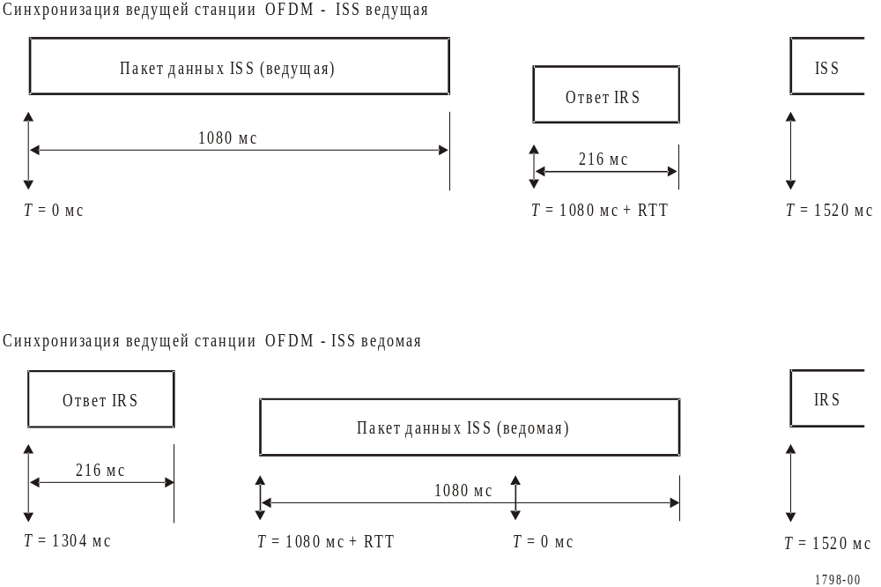
Формат блока ISS
В протоколе OFDM для передачи на станцию IRS байтов данных и управляющих сообщений используется изображенный ниже блок ISS. В каждой передаче станция ISS посылает один блок данных на каждой из 32 несущих, в общей сложности, 32 блока в длинном пакете. Поскольку каждые 1520 мс ISS передает не более 32 блоков, содержащих по 10 байтов, полученная максимальная пропускная способность для OFDM N = 32 M = 4 составляет примерно 210 байтов или 1684 бит/с.
Блок данных ISS

SEQ_NR | LEN  (11 битов) (5 битов) | DATA  (10 байтов) | CRC  (2 байта)
SEQ_NR – 11-битовый порядковый номер блока от 1 до 0x7FF
0x000 означает отбросить этот блок
LEN – от 0 до 10 число достоверных байтов данных в блоке
31 означает блок управления (CONTROL)
DATA – от 0 до 10 байтов данных, когда LEN = от 0 до 10
блок CONTROL, когда LEN = 31
CRC – 16-битовая последовательность CRC
Каждый блок данных начинается с 11-битового порядкового номера блока (SEQ_NR), который используется для определения правильного порядка следования блоков на приемной стороне (IRS) канала связи. При передаче каждого нового блока управления, порядковый номер увеличивается на единицу от 1 до 2047 (0x7FF), так, чтобы станция IRS могла бы восстановить полную передачу данных, расставляя на приемной стороне блоки в правильном порядке. После того, как закодирован 2047-й блок, порядковый номер меняется с 2047 на 1. Порядковый номер блока управления указывает, когда следует декодировать этот блок управления. Когда начинается передача, порядковый номер устанавливается равным 1, и в течение сигналов OVER не изменяется.
Во время соединения станция ISS должна гарантировать, что в любой момент времени обработки ожидают не более чем MAX_SEQ_NR_DIFF последовательных блоков, где MAX_SEQ_NR_DIFF является программируемой величиной, не превышающей (2047 − 64) или 1983. Другими словами, разница между самым ранним и самым поздним порядковым номером в любом данном длинном пакете ISS должна быть меньше или равна MAX_SEQ_NR_DIFF. Это ограничение предназначено для того, чтобы ограничить число блоков, находящихся в буфере на стороне IRS, и для того, чтобы дать возможность каналу связи "поймать" его, если по каким-либо причинам на стороне IRS будет невозможно безошибочно декодировать один или несколько блоков.
Этот протокол дает возможность станции ISS повторить передачу блоков в том же длинном пакете. Если на станции ISS достигнута разница MAX_SEQ_NR_DIFF между самым ранним и самым поздним порядковым номером в любом данном длинном пакете, то в оставшихся слотах открытого длинного пакета должны быть повторены самые ранние блоки для того, чтобы повысить вероятность того, что блок будет принят правильно. Станция ISS может повторить передачу текущих блоков в любой момент времени, если при этом не задерживается передача новых блоков данных.
Порядковый номер 0000 является особым случаем. Если блок передается с порядковым номером 0000, этот блок может быть отброшен станцией IRS без дальнейшего декодирования. На стороне передачи ISS, например, блоки с номером 0000 могут использоваться в качестве фильтра для всех блоков после последнего блока, содержащего достоверную информацию. Значение блока 0000 станет понятным позже в ходе обсуждения режима работы ARQ, когда станция IRS запрашивает повторную передачу поврежденных блоков данных. Если ISS передает блок 0000, то если станция IRS сообщает об ошибке приема этого блока, она не должна передавать этот блок повторно. Отметим, что вместо передачи блоков с номерами 0000 станция ISS может повторить передачу текущих блоков.
Поле LEN длиной 5 битов служит двум целям. Если поле LEN является номером от 0 до 10, то оно указывает число достоверных байтов данных в информационной части (DATA) данного блока. Байты после первых байтов поля LEN в части DATA данного блока следует игнорировать. Отметим, что 00 является достоверным значением длины блока данных, которое может использоваться для сообщения о пустом блоке или об отсутствии блока данных. В отличие от последовательного блока 0000 пустой блок должен быть передан повторно, если станция IRS сообщает об ошибке в этом блоке.
Когда поле LEN установлено равным 31, этот блок определяется как блок управления CONTROL, и в информационной части этого блока содержится управляющее сообщение. Как и с блоками данных, если станция IRS сообщает об ошибке приема этого блока, он должен быть передан повторно. Кроме того, станция ISS может повторить передачу блоков CONTROL в том же длинном пакете, как она может повторить передачу блоков DATA. Очевидно, что повторяемые блоки должны иметь в последовательности блоков тот же номер.
16-битовое поле CRC в конце всех блоков – это стандартизованный МСЭ-Т полиномиальный остаток, рассчитанный для целого блока от начала поля порядкового номера до окончания поля данных. После того как для блока CRC выполнена операция XOR со значением 0xFFFF, в конце блока передается два байта CRC, сначала передается младший байт. В месте нахождения станции IRS инициируется устройство проверки CRC с 0xFFFF и для всего отрезка от байта порядкового номера до окончания блока рассчитывается остаток CRC, если нет ошибок, то он должен быть равным 0xF0B8.
Блоки данных
В блоке данных OFDM станций ISS параметр LEN устанавливается равным числу достоверных байтов данных в блоке: от 0 до 10 байтов.
Блок данных OFDM

SEQ_NR | LEN  (11 битов) (5 битов) | DATA  (10 байтов) | CRC  (2 байта)
LEN – от 00 до 10 достоверных байтов данных

В любом данном пакете ISS блоки данных могут быть распределены между несущими в любом порядке. Станция IRS обязана восстановить исходное информационное сообщение в правильном порядке, используя порядковые номера в блоках данных.
Если станция ISS не имеет достаточного числа блоков для заполнения всех 64 слотов, то станция ISS может повторить передачу текущих блоков в оставшихся слотах, начиная с блока, который был передан раньше других. Повторенные блоки дают станции IRS дополнительную возможность безошибочно декодировать все блоки. В ином случае, станция ISS может заполнить ненужные блоки блоками с порядковым номером 0000, и на стороне IRS эти блоки будут отброшены.
На ISS никогда не должно находиться в ожидании обработки более чем MAX_SEQ_NR_DIFF последовательных блоков, где MAX_SEQ_NR_DIFF является программируемой величиной. Это означает, что в любом данном длинном пакете ISS разница между самым старым и самым новым порядковым номером, с учетом возврата счетчика к нулю при достижении значения 2047, должна быть меньше или равна MAX_SEQ_NR_DIFF.
Блоки управления
Протокол OFDM передает управляющие сообщения, устанавливая поле LEN в значение 31 и загружая команду в первый байт поля DATA. Поле порядкового номера устанавливается в следующий доступный номер. Если станции IRS не удается безошибочно декодировать этот блок, то все кадры управления передаются повторно.
В протоколе ODFM имеется три управляющих сообщения: MY_CALL, OVER и END.
Блок управления OFDM

SEQ_NR | 11111  (11 битов) (5 битов) | CONTROL | IDLE FILL  PATTERN  (1 байт) (9 байтов) | CRC  (2 байта)
SEQ_NR – 11-битовый порядковый номер; он не может быть равным 0000
LEN – 31 для блока управления
CONTROL – управляющий код OVER или END
IDLE FILL PATTERN – 10101010 (повторяется 9 раз)

Блоки управления могут быть переданы станцией ISS в любой момент времени, и станция IRS должна распознать команду управления в том месте, где она появляется в восстановленных последовательных данных. Например, когда станции ISS передается команда OVER, не должны передаваться никакие блоки данных с порядковым номером, большим, чем номер команды OVER, поскольку через короткое время станция ISS становится станцией IRS. Станция ISS должна создавать блок команды только один раз, но она может повторять передачу этого блока управления в слотах, которые не выделены ни для какой несущей частоты.
Ниже показаны коды байта CONTROL.
CONTROL – OVER (0x86)

1 0 0 0 0 1 1 0

CONTROL – END (0x98)

1 0 0 1 1 0 0 0

CONTROL – MYCALL (0xE0)

1 1 1 0 0 0 0 0

Ниже показаны типовые блоки управления OVER и END:
Блок управления OVER

SEQ_NR | 11111 | 10000110 | IDLE FILL PATTERN | CRC

Блок управления END

SEQ_NR | 11111 | 10011000 | IDLE FILL PATTERN | CRC

Синхропакет OFDM
Станция ISS и станция IRS до начала каждого пакета передают тон частотой 1700 Гц. Этот тон используется для определения сдвига по частоте.
Формат ответа станции IRS
Когда станция является станцией IRS, она каждые 1520 мс принимает от станции ISS 32 блока данных и отвечает, передавая для каждого блока сигнал ACK или NAK. Кроме того, ответ станции IRS передает команды управления соединением для того, чтобы завершить (OVER) соединение и закончить (END) соединение. Ответное сообщение станции IRS передается в виде короткого блока OFDM продолжительностью 216 мс в формате 4-фазного (M = 4) сигнала с 32 несущими (N = 32). На каждой несущей передается по 2 байта; при передаче длинного пакета ISS для каждого блока данных на одной и той же несущей назначены два байта на одну несущую.
На каждой несущей передается только один код ответа станции IRS для каждого блока данных, принятого от станции ISS на этой же несущей.

БЛОК 1
ОТВЕТ
(16 битов)

Станция IRS передает следующие коды ответа:
ACK/NAK
FORCED_OVER
END_ACK
Любой ответ, отличный от этих, рассматривается как прием сообщения NAK. В настоящем разделе для каждого из этих кодов ответа перечислено кодирование с кратким описанием.
ACK/NAK
Станция IRS декодирует и рассчитывает CRC для каждого из 32 входящих блоков данных в длинном пакете станции ISS. Если CRC указывает, что блок принят без ошибок, то станция IRS отвечает, передавая на той же несущей сообщение ACK. Если обнаружена ошибка, то передается сообщение NAK. На стороне ISS сообщение ACK говорит об успешной передаче блока, и этот блок удаляется из очереди на передачу. С другой стороны, сообщение NAK заставляет станцию ISS повторно передавать этот блок на другой несущей, если станция IRS принимает блок, содержащий порядковый номер, прием которого уже подтвержден, она передает еще одно подтверждение (ACK) и отбрасывает этот блок. Любой неизвестный ответ обрабатывается станцией ISS так, как если бы он был ответом отсутствия подтверждения (NAK).
Код ACK (0x56A9)

0 1 0 1 0 1 1 0 1 0 1 0 1 0 0 1
Код NAK (0xA956)

1 0 1 0 1 0 0 1 0 1 0 1 0 1 1 0

Ответы ACK/NAK используются станциями ISS и IRS для определения качества канала связи и того, когда разорвать соединение. В каждом цикле протокола OFDM имеется 32 ответа ACK/NAK, и принятие решения о том, когда разорвать соединение, усложняется. Для каждого первоначального варианта реализации OFDM для увеличения значения счетчика ошибок используется определенное число последовательных блоков, в которых НИ ОДИН блок не был декодирован правильно. Если станции IRS и ISS отмечают, что для MAX_BLK_ERR циклов передачи ни для одного блока не было получено подтверждения (АСК), то канал связи будет разорван, здесь MAX_BLK_ERR является программируемой величиной. Число циклов MAX_BLK_ERR = 20, составляет примерно 30 секунд. Сообщение ACK для любого блока вернет счетчик ошибок в значение 0.
FORCED_OVER
Как правило, станция OFDM ISS управляет переключением от ISS на IRS, передавая на станцию IRS блок управления OVER на одной или нескольких несущих. Однако станция IRS может заставить выполнить команду OVER, передав кодовое слово FORCED_OVER. Во избежание проблем с количеством блоков, ожидающих передачи, кодовое слово FORCED_OVER будет передаваться, только когда на данной несущей будет безошибочно принят последний блок от станции ISS.
Код FORCED_OVER (0x6A95)

0 1 1 0 1 0 1 0 1 0 0 1 0 1 0 1

END_ACK
Станция IRS в ответ на получение от ISS блока управления END передает кодовое слово END_ACK для того, чтобы сообщить об окончании соединения. Сообщение END_ACK будет передано в ответ на каждый блок управления END от станции ISS для подтверждения того, что станция ISS приняла кодовое слово подтверждения. Когда станция ISS принимает одно или несколько ответных сообщений END_ACK, она немедленно переходит в резервный режим (STANDBY), даже если в очереди на передачу еще остаются неподтвержденные блоки данных. Станция IRS использует ответное сообщение END_ACK для немедленного начала завершения соединения.
Код END_ACK (0x956A)

1 0 0 1 0 1 0 1 0 1 1 0 1 0 1 0
Работа OFDM
В настоящем разделе рассматриваются важные этапы протокольного обмена между ISS и IRS. Здесь блоки данных, блоки управления и кодовые слова ответов, которые были определены в предыдущих разделах, объединяются, образуя протокол OFDM. В настоящем разделе описывается обмен между станциями ISS-IRS во время операций передачи блока данных, завершения соединения (OVER), изменения скорости передачи данных, окончания соединения (END) и вызова (CALLING).
Обмен между станциями ISS и IRS
Во время существования соединения OFDM одна станция является станцией ISS, а другая – станцией IRS. Станция ISS передает блоки данных, и IRS подтверждает прием этих блоков, когда они принимаются безошибочно. Ответы в виде кодовых слов ACK и NAK от станции IRS сообщают станции ISS, какие блоки передавать в следующих пакетах.
Поскольку протокол OFDM передает 32 блока в пакете, должна быть определена процедура по распределению блоков данных конкретным сигналам несущих частот. Передача байтов данных заполняет 10-байтовые блоки данных, и порядковый номер для каждого блока указывает порядок следования этих блоков. Когда строится реальный кадр передачи, отдельные блоки данных назначаются по порядку, начиная с первого блока на первой несущей, второй блок передается на второй несущей и так далее, пока не будут назначены несущие для первых 32 блоков. Ниже показаны распределения передаваемых блоков для типичной первой передачи.
Порядковые номера блоков начинаются с 0001 в первом блоке данных после того, как соединение установлено, и номера увеличиваются на единицу после завершения создания каждого передаваемого блока, до окончания соединения. После 2047-го блока счет порядковых номеров снова начинается с 0001.
ПАКЕТ ПЕРЕДАЧИ ISS OFDM

Несущая 1 | Блок 0001 | CRC
Несущая 2 | Блок 0002 | CRC
Несущая 3 | Блок 0003 | CRC
Несущая 4 | Блок 0004 | CRC
… | … | …
Несущая 30 | Блок 0030 | CRC
Несущая 31 | Блок 0031 | CRC
Несущая 32 | Блок 0032 | CRC

Если все блоки декодированы без ошибок, станция IRS передает короткий ответный пакет, содержащий подтверждение (ACK) для каждого блока данных на каждой несущей. Подтверждения не имеют порядковых номеров.
ПАКЕТ ОТВЕТА IRS OFDM

Несущая 1 | ACK (для блока 1)
Несущая 2 | ACK (для блока 2)
Несущая 3 | ACK (для блока 3)
Несущая 4 | ACK (для блока 4)
… | …
Несущая 30 | ACK (для блока 30)
Несущая 31 | ACK (для блока 31)
Несущая 32 | ACK (для блока 32)

Когда обнаруживается поврежденный блок данных, станция IRS передает на этой же несущей ответ отсутствия подтверждения для данного блока (NAK). Станция ISS повторно передает каждый блок данных, прием которого станцией IRS не подтвержден, включая те блоки, для которых не было декодировано достоверного ответа станции IRS. Для максимального увеличения вероятности того, что блок будет правильно передан в следующий раз, станция ISS будет повторно передавать блоки на той несущей, на которой были успешно переданы и подтверждены предыдущие блоки. Например, повторно передаваемые блоки сначала назначаются для передачи на тех несущих, на которых в последнем цикле была выполнена успешная передача обоих блоков, затем – на тех несущих, на которых в последнем цикле была подтверждена передача только одного блока. Перемещение блоков данных должно сохранять передачу данных, даже если одна или несколько несущих блокированы помехами. Новые блоки добавляются в оставшиеся слоты открытого блока, начиная с тех несущих, на которых в последнем цикле была подтверждена передача обоих блоков, и затем, продолжая на тех несущих, на которых в последнем цикле была подтверждена передача только одного блока. Если новых блоков нет, то слоты открытого блока несущей могут быть заполнены текущими блоками, начиная с блока, который был передан раньше остальных.
Например, если мы рассматриваем случай, когда имеется только четыре несущих и повреждено два блока, то станция ISS будет передавать повторно блоки, как показано ниже:
Станция ISS

Несущая 1 | DBlock 0001 | CRC
Несущая 2 | DBlock 0002 | CRC
Несущая 3 | DBlock 0003 | CRC
Несущая 4 | DBlock 0004 | CRC

Станция IRS

Несущая 1 | ACK (для блока 1)
Несущая 2 | NAK (для блока 2)
Несущая 3 | ACK (для блока 3)
Несущая 4 | NAK (для блока 4)
Станция ISS

Несущая 1 | DBlock 0002 | CRC
Несущая 2 | DBlock 0005 | CRC
Несущая 3 | DBlock 0004 | CRC
Несущая 4 | DBlock 0006 | CRC

Станция IRS

Несущая 1 | ACK (для блока 2)
Несущая 2 | ACK (для блока 5)
Несущая 3 | ACK (для блока 4)
Несущая 4 | ACK (для блока 6)

Отметим, что повторно передаваемые блоки были перемещены в те позиции блоков, где в прошлом цикле были переданы блоки, для которых получены подтверждения. В рассмотренном выше случае блок DBlock 0007 передается как первый блок на несущей 4, а не на несущей 2, потому что в последнем пакете на несущей 2 была ошибка в позиции. Имеет смысл заполнять сначала "хорошие" позиции и оставлять напоследок те позиции, передача в которых не была подтверждена в прошлый раз, с тем чтобы повысить вероятность успешной передачи блока. Если несущая полностью блокирована какими-либо помехами в канале или из-за ограничений по полосе пропускания одной из радиостанций, новые блоки данных следует сначала распределять в те несущие, на которых обеспечивается передача. В приведенном ниже примере показано, как это может быть применено для нашего простого случая:
Станция ISS

Несущая 1 | DBlock 0001 | CRC
Несущая 2 | DBlock 0002 | CRC
Несущая 3 | DBlock 0003 | CRC
Несущая 4 | DBlock 0004 | CRC

Станция IRS

Несущая 1 | NAK (для блока 1)
Несущая 2 | ACK (для блока 2)
Несущая 3 | ACK (для блока 3)
Несущая 4 | NAK (для блока 4)

Станция ISS

Несущая 1 | DBlock 0005 | CRC
Несущая 2 | DBlock 0001 | CRC
Несущая 3 | DBlock 0004 | CRC
Несущая 4 | DBlock 0006 | CRC

Станция IRS

Несущая 1 | ACK (для блока 5)
Несущая 2 | ACK (для блока 1)
Несущая 3 | ACK (для блока 4)
Несущая 4 | NAK (для блока 6)

В данном примере новые блоки назначаются на несущих 1 и 4 в последнюю очередь, так как в предыдущем цикле передачи на этих несущих наблюдались ошибки. Если на несущей 4 не удается передать блоки из-за ограничений по ширине полосы пропускания, то мы повторно передаем блоки 12 и 13, поскольку все ранее переданные блоки были переданы без ошибок.
Если нет данных для передачи, то станция ISS может передать блоки с порядковым номером, установленным равным 0000. Станция IRS игнорирует эти блоки, и их не следует передавать повторно, если станция IRS передает в ответ на такой блок сообщение NAK. Как показано ниже, станция ISS может также повторить передачу текущих блоков, начиная с наиболее раннего, в оставшихся слотах для того, чтобы повысить вероятность безошибочного приема этого блока.
Если станция ISS имеет для передачи менее 32 блоков, то станция ISS может повторить передачу текущих блоков в оставшихся открытых слотах несущей. Поскольку станция IRS должна использовать порядковый номер для восстановления последовательного потока данных, второй блок с тем же порядковым номером блока будет проигнорирован. Повторение блоков в длинном пакете ISS дает второй шанс для того, чтобы блок был принят без ошибок.

Станция ISS

Несущая 1 | DBlock 0001 | CRC
Несущая 2 | DBlock 0002 | CRC
Несущая 3 | DBlock 0003 | CRC
Несущая 4 | DBlock 0004 | CRC

Станция IRS

Несущая 1 | NAK (для блока 1)
Несущая 2 | ACK (для блока 2)
Несущая 3 | ACK (для блока 3)
Несущая 4 | NAK (для блока 4)

В этом примере станция ISS должна передать 5 блоков, в оставшихся блоках она повторно передает блоки с 1 по 3. На стороне IRS прием первого блока DBlock 0001 не подтверждается (NAK), но его вторая копия принимается без ошибок. Станция ISS не должна повторно передавать блок Dblock 0001. Прием второй копии блока DBlock 0003 не подтверждается (NAK), но его первая копия была принята без ошибок; станция ISS не должна повторно передавать этот блок. Отметим, что прием блока DBlock 0004 не подтверждается (NAK), станция ISS должна будет передать этот блок повторно, поскольку он был передан в длинном пакете только один раз.
Станция IRS не делает никаких попыток сравнить разные копии одного и того же блока, имеющие один и тот же порядковый номер. Предполагается, что первый блок, принятый с правильным значением CRC, является достоверным блоком, и этот блок передается на выход последовательного порта. Станция IRS должна также подтвердить прием (ACK) всех блоков, которые были приняты без ошибок, даже если это был повторно переданный блок.
Управление потоком
Протокол ODFM не содержит никаких специальных кодов управления потоком на уровне канала, для того чтобы дать возможность станции IRS прервать передачу блока от ISS. Однако, если станция IRS не имеет возможности освободить буферы для приема блоков, требуется управлять потоком путем подключения внешнего последовательного порта или USB порта управления потоком. Если внешнее управление потоком останавливает работу выходного каскада данных приемника на продолжительное время, приемные буферы станции могут заполниться, не оставляя места для размещения новых блоков данных ISS.
Когда станции IRS необходимо уменьшить скорость передачи блоков с ISS, она может передать сообщение NAK для некоторых из блоков длинного пакета ISS, даже если значения полей CRC в этих блоках были корректными. Если не подтвержден прием ни одного блока, станция ISS будет повторно передавать все блоки в следующем длинном пакете. Отметим, что прерывание передачи данных по каналу при помощи сообщений NAK в течение длительного времени может привести к тому, что станция ISS разорвет соединение.
OVER
Операция завершения соединения (OVER) может быть инициирована со стороны ISS или со стороны IRS. Станция ISS запрашивает завершение соединения (OVER), передавая команду управления OVER в виде одного из блоков данных длинного пакета. Станция ISS может запросить завершение соединения (OVER) в любой момент времени, но после того, как команда OVER передана, она должна прекратить создание новых блоков данных для передачи. Когда станция IRS принимает команду управления OVER, она выполняет проверку с целью удостовериться в том, что приняты все блоки данных с порядковыми номерами до порядкового номера блока управления OVER. Если нет пропущенных блоков, станция IRS передает ответное сообщение FORCED_OVER вместо сообщения ACK для всех правильно декодированных блоков и сообщения NAK для плохих блоков. Если некоторые блоки пропущены, то станция IRS продолжает передавать ответные сообщения ACK/NAK до тех пор, пока не будут правильно приняты все пропущенные блоки, и затем она передает для всех правильно декодированных блоков ответное сообщение FORCED_OVER вместо сообщения ACK. Отметим, что нет никакой гарантии того, что прием блоков с порядковыми номерами после блока OVER будет подтвержден до того, как произойдет завершение работы линии (OVER). Блоки, находящиеся в очереди на передачу, необходимо отслеживать на стороне ISS.
Станция ISS должна заполнить все блоки данных, расположенные после команды OVER, блоками, содержащими порядковый номер 0000, так, чтобы эти блоки не требовалось повторно передавать в ожидании момента, когда станция IRS начнет последовательность OVER. Станция ISS может также повторять в оставшихся открытых слотах текущие блоки данных.
Станция IRS может инициировать команду OVER в любой момент времени, передав, как минимум, одно ответное сообщение FORCED_OVER вместо сообщения ACK в ответ на длинный пакет ISS. Когда станция ISS детектирует сообщение FORCED_OVER, она сразу же изменяет направление передачи в канале и запоминает те блоки, прием которых не был подтвержден. Все оставшиеся блоки будут переданы после следующей команды OVER.
Станция ISS

Несущая 1 | DBlock 0005 | CRC
Несущая 2 | DBlock 0006 | CRC
Несущая 3 | CBlock 0007 OVER | CRC
Несущая 4 | DBlock 0000 | CRC

Станция IRS

Несущая 1 | ACK (для блока 5)
Несущая 2 | ACK (для блока 6)
Несущая 3 | ACK (для блока 7)
Несущая 4 | NAK (для блока 8)
Станция ISS

Несущая 1 | DBlock 0000 | CRC
Несущая 2 | DBlock 0001 | CRC
Несущая 3 | DBlock 0004 | CRC
Несущая 4 | DBlock 0000 | CRC

Станция IRS

Несущая 1 | NAK
Несущая 2 | FORCED_OVER
Несущая 3 | FORCED_OVER
Несущая 4 | NAK
Станция IRS

Несущая 1 | NAK
Несущая 2 | NAK
Несущая 3 | NAK
Несущая 4 | NAK

Станция ISS

Несущая 1 | DBlock 0010 | CRC
Несущая 2 | DBlock 0011 | CRC
Несущая 3 | DBlock 0012 | CRC
Несущая 4 | DBlock 0013 | CRC
Станция IRS

Несущая 1 | ACK (для блока 10)
Несущая 2 | ACK (для блока 11)
Несущая 3 | ACK (для блока 12)
Несущая 4 | ACK (для блока 13)

END
Прекратить работу протокола OFDM может либо станция ISS, либо станция IRS. Как правило, станция ISS завершает соединение, передавая один блок управления END в виде следующего блока после последнего блока данных. Когда станция IRS принимает блок управления END, она подтверждает, что все блоки данных с порядковыми номерами до блока END были приняты. Если нет блоков, ожидающих передачи, то станция IRS передает короткий пакет, в котором все слоты установлены в значение END_ACK. Если еще остаются блоки, ожидающие передачи, то станция IRS продолжает передавать ответные сообщения ACK/NAK до тех пор, пока не будут правильно приняты все блоки, ожидающие передачи. Отметим, что любые блоки данных, которые станция ISS передает с порядковыми номерами после порядкового номера в блоке END, отбрасываются.
Все блоки после управляющего сообщения END станция ISS должна кодировать, используя порядковый номер 0000, так, чтобы они повторно не передавались.
Когда в коротком блоке станция ISS принимает четыре или более ответных сообщения END_ACK, она немедленно прекращает передачу и возвращается в режим ожидания (STANDBY). После того как принят последний блок управления END, станция IRS дважды повторяет кадр END_ACK для гарантии того, что станция ISS получила сообщение END_ACK.
Когда станция IRS желает принудительно завершить соединение, она создает ответное сообщение END_ACK. Когда станция ISS принимает ответное сообщение END_ACK, она немедленно прекращает передачу и возвращается в режим ожидания (STANDBY), даже если еще имеются блоки данных, ожидающие передачу.
Станция ISS

Несущая 1 | DBlock 0005 | CRC
Несущая 2 | DBlock 0006 | CRC
Несущая 3 | CBlock 0007 END | CRC
Несущая 4 | DBlock 0000 | CRC

Станция IRS

Несущая 1 | ACK (для блока 5)
Несущая 2 | ACK (для блока 6)
Несущая 3 | ACK (для блока 7)
Несущая 4 | NAK (для блока 8)
Станция ISS

Несущая 1 | DBlock 0000 | CRC
Несущая 2 | DBlock 0000 | CRC
Несущая 3 | DBlock 0000 | CRC
Несущая 4 | DBlock 0000 | CRC

Станция IRS

Несущая 1 | END_ACK
Несущая 2 | END_ACK
Несущая 3 | END_ACK
Несущая 4 | END_ACK

Станция IRS

Несущая 1 | END_ACK
Несущая 2 | END_ACK
Несущая 3 | END_ACK
Несущая 4 | END_ACK

Завершенное соединение OFDM
ВЫЗОВ
Линия DATAPLEX устанавливается, когда ведущая станция вызывает удаленную станцию, используя 9-байтовый блок CALLING, передаваемый в формате FSK100. Уникальный 2-байтовый синхрокод в начале блока идентифицирует блок CALLING и устанавливает синхронизацию линии. Это блок CALLING повторяется каждые 1020 мс, т. е. каждый цикл сигнала DATAPLEX.
Сигнал удаленной станции SELCAL передается в 4,5 байтах, в которых в каждом байте упакованы две цифры SELCAL; все сигналы SELCAL должны иметь 9 цифр со значением от 0x0 до 0x9. Младшие четыре бита последнего байта сигнала SELCAL определяют формат канала, а отдельный байт, называемый байтом TYPE кадра, завершает участок данных блока CALLING. Для подтверждения безошибочного приема вызывающего кадра для него вводится отдельная проверочная сумма байта.
Когда молчащая станция принимает блок CALLING с местным сигналом SELCAL и правильной проверочной суммой, в линии связи DATAPLEX может начинать использоваться формат, определенный вызывающей станцией. После приема управляющего кода подтверждения установления соединения, ведущая станция передает первый блок данных, содержащий в блоке управления MYCALL сигнал SELCALl вызывающей станции. Этот блок соответствует ранее описанной концепции блока управления, за исключением того, что после байта MYCALL следует сигнал SELCAL ведущей станции, переданный с двумя цифрами SELCAL в одном байте. После того, как прием этого первого блока подтвержден в ЧМн (FSK) и ДФМн (DPSK) линии связи DATAPLEX, в линии начинается обычный обмен данными ISS-IRS.
Отметим, что после того, как линия переключается на протокол OFDM, для первого блока, передаваемого станциями MASTER и SLAVE, порядковый номер устанавливается равным 0001.
Блок управления CALLING

10101100 | 00110101 | SC1 | SC2 | SC3 | SC4 | SC5 | SC6 | SC7 | SC8 | SC9 | RATE | TYPE | CKSUM

ПРИМЕЧАНИЕ 1. − SC1-SC9 – это 9 цифр SELCAL, каждая по 4 бита, [0x0 − 0x9]
RATE = формат соединения (2 = FSK200; 3 = FSK100;
4 = DPSK600; 5 = DPSK400; 6 = DPSK200;
8 = OFDM[N = 32, M = 4])
TYPE = 8-битовое значение, передаваемое в приложении к сообщению запроса статуса канала
CKSUM = 00 – (сумма байтов от SC1|SC2 до TYPE)
В следующем примере ведущая станция запрашивает канал, используя формат OFDM RATE 8 (N = 32, M = 4), а удаленная станция подтверждает получение запроса канала.
Станция ISS Станция IRS
Блок CALLING (FSK100) --->
CALLING | SELCAL | 8 | TYPE | CKSUM
(Сигнал SELCAL принят OK; канал в формате FSK200)
<--- Начать соединение ODFM
LINK_ACK
Блок CALLING (FSK100) --->
CALLING | SELCAL | 8 | TYPE | CKSUM
<--- Начать соединение ODFM
LINK_ACK
Станция ISS – OFDM (изменение цикла 1520 мс)

Несущая 1 | MYCALL 0001 | CRC
Несущая 2 | MYCALL 0001 | CRC
Несущая 3 | MYCALL 0001 | CRC
Несущая 4 | MYCALL 0001 | CRC
Станция IRS − OFDM

Несущая 1 | ACK (для блока 1)
Несущая 2 | ACK (для блока 2)
Несущая 3 | ACK (для блока 3)
Несущая 4 | ACK (для блока 4)

Процесс соединения начинается в формате DATAPLEX FSK100 и переключается на OFDM после того, как станции ISS и IRS правильно примут синхропакет DPSK. После того как станция ISS примет от станции IRS код ответа LINK_ACK, длительность цикла протокола изменяется с 1020 мс на 1520 мс.
Изменение длительности цикла является критичной точкой протокола соединения. Ошибки могут возникать в двух возможных ситуациях: первая – станция ISS может не слышать ответного кода CS1 станции IRS, и вторая – станция IRS может не слышать первого длинного пакета OFDM станции ISS.
Будут моменты, когда канал будет поддерживать FSK100, но не будет поддерживать OFDM. Когда либо станция ISS, либо станция IRS MAX_OFDM_LINK раз повторяют длинный пакет OFDM (ISS) или ответ CS1 (IRS) и им не удается успешно установить канал OFDM, обе станции ISS и IRS должны разорвать соединение и вернуться в режим ожидания (STANDBY). MAX_OFDM_LINK является программируемым значением счетчика.
Ниже показан пример, в котором станции ISS не удается декодировать первый ответный код CS1 от станции IRS. Станция ISS повторяет пакет DPSK_ACQ в цикловом режиме длительностью 1020 мс, ожидая прихода кода CS1, в то время как станция IRS ожидает прихода первого длинного пакета OFDM.
Станция ISS Станция IRS
<--- OVER OK
CS0
Синхропакет DPSK (T = 0 мс) --->

DPSK_ACQ
<--- DPSK ACQ OK (T = 720 мс + RTT)

CS1

Станция ISS не может декодировать CS1! Повторить DPSK_ACQ
Синхропакет DPSK (T = 1020 мс) --->

DPSK_ACQ
Синхропакет DPSK (T = 2040 мс) --->

DPSK_ACQ
Синхропакет DPSK (T = 4080 мс) --->

DPSK_ACQ
<--- DPSK ACQ OK (T = 720 мс + RTT + 4080 мс)

CS1
Станция ISS – OFDM (изменение длительности цикла на 2672 мс)

Несущая 1 | DBlock 0001 | CRC
Несущая 2 | DBlock 0002 | CRC
Несущая 3 | DBlock 0003 | CRC
Несущая 4 | DBlock 0004 | CRC

Станция IRS − OFDM

Несущая 1 | ACK (для блока 1)
Несущая 2 | ACK (для блока 2)
Несущая 3 | ACK (для блока 3)
Несущая 4 | ACK (для блока 4)

В следующем примере станции IRS не удается декодировать первый длинный пакет OFDM, полученный от станции ISS. Станция ISS начинает передавать длинные пакеты OFDM, но станция IRS не получила хороший пакет до тех пор, пока она не повторит ответный код CS1. Отметим, что второй ответный код IRS передается в течение всего времени, пока станция ISS передает второй длинный пакет OFDM.
Станция ISS Станция IRS
<--- OVER OK
CS0
Синхропакет DPSK (T = 0 мс) --->

DPSK_ACQ
<--- DPSK ACQ OK (T = 720 мс + RTT)

CS1
Станция ISS – OFDM (изменение длительности цикла на 2672 мс)
Передать длинный пакет OFDM (T = 0 мс) --->

Несущая 1 | DBlock 0001 | CRC
Несущая 2 | DBlock 0002 | CRC
Несущая 3 | DBlock 0003 | CRC
Несущая 4 | DBlock 0004 | CRC
Станция IRS не может декодировать блок OFDM! Повторить CS1
Передать длинный пакет OFDM (T = 2672 мс) --->

Несущая 1 | DBlock 0001 | CRC
Несущая 2 | DBlock 0002 | CRC
Несущая 3 | DBlock 0003 | CRC
Несущая 4 | DBlock 0004 | CRC
<--- DPSK ACQ OK (T = 720 мс + RTT + 4080 мс)

CS1
Передать длинный пакет OFDM (T = 5344 мс) --->

Несущая 1 | DBlock 0001 | CRC
Несущая 2 | DBlock 0002 | CRC
Несущая 3 | DBlock 0003 | CRC
Несущая 4 | DBlock 0004 | CRC

IRS − OFDM
<--- Передать короткий пакет OFDM (1080 мс + RTT + 5344 мс)

Несущая 1 | ACK (для блока 1)
Несущая 2 | ACK (для блока 2)
Несущая 3 | ACK (для блока 3)
Несущая 4 | ACK (для блока 4)

Функциональное описание
Модулятор
На рисунке 1 показана архитектура модулятора. Для определения модулятора используется множество параметров, перечисленных в таблице 1. Информационные биты x₁(n) длиной log2(M)*L*N сначала разбиваются на N кадров x₂(m, n), как показано на рисунке 3 при M = 4. Каждый из N параллельных каналов длиной log2(M)*L скремблируется, превращаясь в кадры x₂(m, n). Эти скремблированные кадры затем преобразуются в символы сигнала размером L на N x₄(m, n) и дифференциально кодируются в символы x₅(m, n). Для упрощения синхронизации добавляется последовательность длиной в S символов, в результате чего получается сигнал x₆(m, n) размером (L + S) на N символов. Сигнал x₆(m, n) размером (L + S) на N символов подается на вход комплексного обратного быстрого преобразования Фурье (ОБПФ), на выходе которого получаем сигнал x₇(m, n) с частотой дискретизации fs1. Затем добавляется циклическое расширение длиной P символов, в результате получается сигнал x₈(m, n) из (L + S) на (N + P) отсчетов. Эти отсчеты затем преобразуются из параллельной формы в последовательную, в результате чего получается комплексный сигнал x₉(n) с частотой дискретизации fs2 и длиной (L + S)*(N + P). Модулированный сигнал интерполируется со степенью R, в результате чего получается (L + S)*(N + P)*R отсчетов x₁₀(n) с частотой дискретизации fs3. Повышающий конвертор преобразует комплексный модулированный сигнал в базовой полосе частот в реальный сигнал на частоте передачи x₁₁(n), который подается на вход цифроаналогового преобразователя (ЦАП). Ниже приведено подробное описание отдельных блоков.
ТАБЛИЦА 1
Описание параметров модулятора
Параметр | Описание
N | Длина ОБПФ
P | Длина расширения в отсчетах
M | Порядок ФМн
L | Количество параллельных символов в пакете
R | Коэффициент интерполяции
S | Число синхросимволов
Fs | Частота дискретизации (Гц)

РИСУНОК 1
Модулятор OFDM

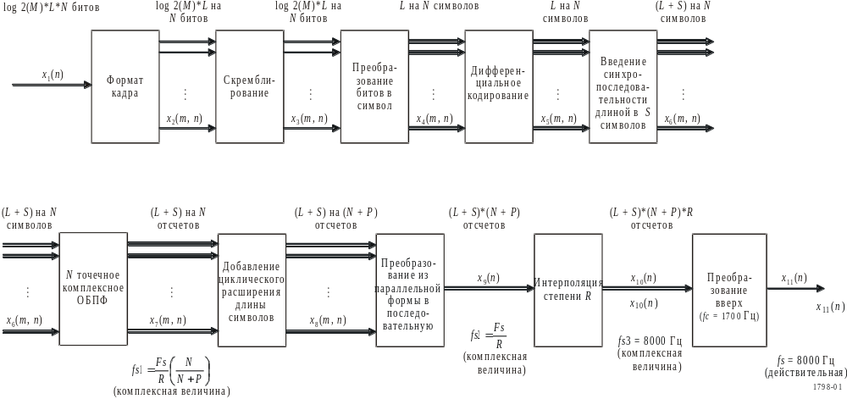
Выбор проектных параметров
Выходной сигнал модулятора содержит спектр звукового сигнала с шириной полосы частот от 300 до 3000 Гц по уровню 3 дБ и центральной частотой 1700 Гц. В таблице 2 показаны значения параметров модулятора для шести возможных комбинаций параметров. Количество фаз ФМн (M) равно либо 4, либо 8. Количество поднесущих (N) может быть N = 16, 32 или 64 и выбирается таким образом, чтобы результирующая ширина полосы подканала или символьная скорость была бы менее 200 Гц. Частота дискретизации аудио КОДЕКа была выбрана такой, чтобы выполнялся критерий Найквиста, и установлена равной Fs = 8 кГц. Степень интерполяции установлена равной R = 3, в результате чего общая символьная скорость передачи получается равной 8000/3 = 2666,66 Гц, а ширина полосы сигнала имеет примерно такое же значение. Значения, выбранные для ВЧ модема, таковы N = 32 и M = 4.
ТАБЛИЦА 2
Значение параметров модулятора
N | P | M | L  длинный | L  короткий | R | S | Fs
16 | 2 | 4 | 288 | 32 | 3 | 8 | 8 000
32 | 4 | 4 | 144 | 16 | 3 | 4 | 8 000
64 | 8 | 4 | 72 | 8 | 3 | 2 | 8 000
16 | 2 | 8 | 288 | 32 | 3 | 8 | 8 000
32 | 4 | 8 | 144 | 16 | 3 | 4 | 8 000
64 | 8 | 8 | 72 | 8 | 3 | 2 | 8 000

Формат кадра определен таким, что в одном длинном пакете передается 64 кадра, вне зависимости от N. Для случая, когда N = 32, в каждом из N = 32 подканалов передается по два кадра. Общее описание параметров и эффективное значение пропускной способности приведены в таблице 3.

ТАБЛИЦА 3
Параметры модема OFDM
M = 4
N = 32
Частота дискретизации на выходе (Fs) (отсчет/с) | 8 000
Размер ОБПФ (N) | 32
Длина расширения (P) (с) | 4
Степень интерполяции (R) | 3
Число символов данных в пакете (L) | 144
Число синхросимволов в пакете (S) | 4
Число фаз модуляции (M) | 4
Частота дискретизации на выходе ОБПФ (отсчет/с) | 2 370,3704
Число битов на входе | 9 216
Число символов на входе | 4 608
Число символов на входе ОБПФ | 4 736

ТАБЛИЦА 3 (окончание)
M = 4
N = 32
Частота дискретизации с расширением (отсчет/с) | 2 666,6667
Длина пакета (с) | 1,998
Общая пропускная способность (бит/с) | 4 612,6126
Символьная скорость в канале (отсчет/с) | 83,333333
Число синхросимволов в коротком пакете (S) | 4
Число символов данных в коротком пакете (L) | 16
Длина короткого пакета (с) | 0,27
Задержка распространения (с) | 0,224
Расстояние между пакетами (с) | 2,492
Число байтов в кадре | 36
Число байтов в заголовке | 4
Число байтов в CRC | 4
Эффективная пропускная способность (бит/с) | 2 876,4045
Коэффициент использования | 0,6235955

Значение P было выбрано таким, чтобы длина пакета (с) была больше, чем максимальная задержка распространения в ВЧ канале. Предполагая, что максимальная задержка составляет 2 мс (см. Рекомендацию МСЭ-R F.520), требуемое число отсчетов при частоте дискретизации Fs = 8000 Гц равно, как минимум, 16. Для случая, когда N = 32, расширение равно 1,5 мс (P = 4).
Результаты анализа пропускной способности, полученные с использованием выбранных параметров модема, показаны в таблице 4. Сигнал, создаваемый модулятором OFDM, передается по каналу ВЧ с использованием модели, определенной в Рекомендации МСЭ-R F.520. Все модели тестировались с использованием 6400 кадров или 100 пакетов.
ТАБЛИЦА 4
Результаты моделирования пропускной способности для различных значений длины расширения
Размер ОБПФ  (N) | Расширение  (P) | Число фаз  (M) | Пропускная способность хорошего канала  (бит/с) | Пропускная способность умеренного канала  (бит/с) | Пропускная способность плохого канала  (бит/с)
32 | 4 | 4 | 2 088,3 | 1 632,2 | 467,7
32 | 8 | 4 | 1 906,6 | 1 547,8 | 1 076,5
32 | 16 | 4 | 1 561,9 | 1 481,4 | 519,6

На выбор остальных параметров модема оказывает влияние величина длины пакетов, или то, сколько информации и служебных битов должно использоваться в каждом пакете. Для модема OFDM выбран протокол ARQ, аналогичный тому, который используется в системе DATAPLEX, за исключением того, что количество подтверждений на один пакет нужно умножить на 64. Выбор параметров длины пакета L и S в таблице 3 определяется по результатам анализа качественных показателей ARQ.
Качественные показатели протокола ARQ могут быть описаны коэффициентом использования (η), который представляет собой процент времени, когда передача активна, в предположении, что всегда имеется кадр, который нужно передать. Для случая безошибочных передачи и приема этот коэффициент имеет вид:
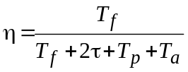, (1)
где:
T_{f} : длина кадра
τ: задержка распространения в одном направлении
T_{p}: время обработки кадра
T_{a}: длина подтверждения пакета.
Максимальное значение величины η = 1, оно указывает максимальную степень использования. Выбор параметров, которые приводят к максимальному значению η, оптимизирует качественные характеристики схемы ARQ.
Для канала, в котором вероятность неудачной передачи кадра данных или подтверждения равна P_{f}, коэффициент использования имеет вид:
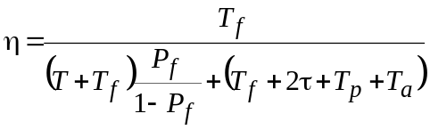, (2)
где T – время повторной передачи. Отметим, что для P_{f} = 0 уравнение (2) превращается в уравнение (1). Одним из методов определения параметров ARQ является фиксация величин T, τ, T_{p} и T_{a}; и выбор оптимального значения T_{f} для данной P_{f}.
Предположим, что для N = 64 короткий пакет требует наличия L = 8 символов для передачи подтверждения и S = 2 символов для синхронизации. Для N = 32 и N = 16 выбираются такие параметры, при которых получается та же самая длина (мс), что и для N = 64. В результате этого получаем короткий пакет длиной T_{a} = 270 мс. Предположим, что максимальная задержка распространения в одном направлении τ = 110 мс, как в системе DATAPLEX, что позволяет вести передачи в одном направлении на расстояния более 20 625 миль. Время обработки кадра T_{p} намного меньше, чем все остальные параметры, и для настоящего анализа устанавливается равным 100 мс.
Общая символьная скорость fs = 2666,6 Гц с M = 4 и N = 64 приводит к получению эффективной скорости передачи в подканале R_{b} = log 2(M)*fs/N = 83,33 Гц. Количество битов в кадре равно:
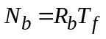, (3)
и вероятность ошибки кадра равна:
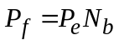, (4)
где P_{e} – вероятность ошибки бита. Время повторной передачи равно:
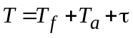 (5)
Процедура оптимизации предполагает использование уравнения (2) и нахождение максимального значения величины η как функции от T_{f} для данной P_{e}.
На рисунке 2 показаны кривые оптимизации для вероятностей ошибок по битам P_{e} = 0,002, 0,001, 0,0005, 0,0001 и 0,0. В первой попытке выбора размера пакета длину кадра пытались сделать почти такой же, как в системе DATAPLEX. В длинном пакете выбор L = 144 для N = 32 привел к получению длины пакета = 1,998, как показано в таблице 3. При таком размере пакета 1,998, результирующий коэффициент использования является почти оптимальным для P_{e} около 0,001.
РИСУНОК 2
Использование OFDM ARQ
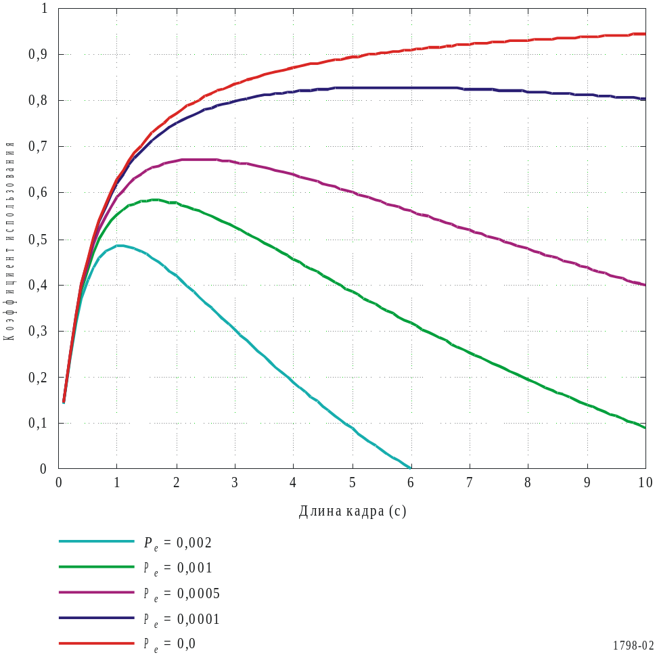
Формат длинного кадра
Каждый пакет состоит из 64 кадров, каждый из которых имеет 16-битовый порядковый номер (SEQ_NUM), информационные биты (INFORMATION) и 16-битовый код циклической проверки по избыточности (CRC). Для M = 4 имеется в общей сложности 14 байтов INFORMATION, размер кадра составляет 18 байтов. На рисунке 3 показана структура кадра для M = 4. Входной сигнал устройства форматирования кадров имеет log 2(M)*L*N битов, и на его выходе получается N параллельных кадров, состоящих из log 2(M)*L битов.
Циклическая проверка по избыточности (CRC)
Для проверки того, содержит ли принятый кадр какие либо ошибки, используется циклическая проверка по избыточности (CRC). Это та же самая CRC, что используется в системе DATAPLEX и передается в каждых 64 кадрах длинного пакета. CRC – это стандартизованная МСЭ-T последовательность с полиномиальным генератором.
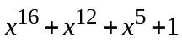 (6)
Порядковые номера
Порядковый номер длиной 16 битов вводится в начало каждого из 64 кадров пакета. Они используются для указания на приемнике, каким должен быть порядок следования кадров при преобразовании сигнала из параллельной формы в последовательную. Порядковые номера также дают возможность использовать для передачи все 64 кадра в пакете. Создание последовательности – это функция уровня протокола и выходит за рамки настоящей Рекомендации.
РИСУНОК 3
Структура кадра для M = 4
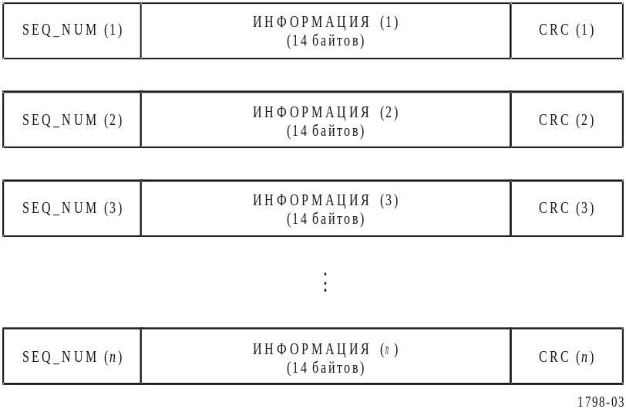
Формат короткого кадра
Короткие кадры используются как подтверждение приема длинного кадра и имеют те же функции, что и символы ответа станции, принимающей информацию (IRS) в системе DATAPLEX. Порядковый номер или CRC не требуется. На рисунке 4 показаны форматы кадра для M = 4. В системе DATAPLEX ОТВЕТ IRS имеет длину 8 битов. Для модема OFDM ОТВЕТ IRS длиннее и имеет длину 16 или 24 битов, позволяя, таким образом, реализовать лучшие кросс-корреляционные свойства ОТВЕТА IRS, чем DATAPLEX.
Рисунок 4
Структура кадра для M = 4
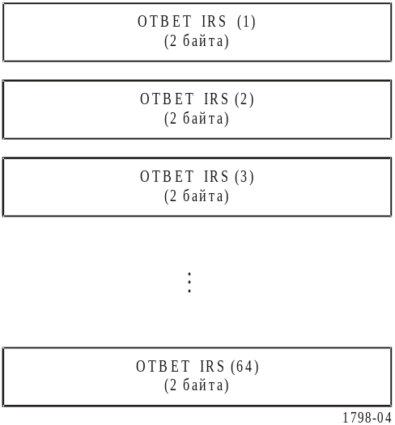
Скремблер
Каждый из 64 кадров в каждом пакете скремблируется для достижения двух положительных эффектов. Скремблирование создает битовые структуры, которые имеют статистические свойства, которые улучшают качество работы алгоритмов синхронизации. Другим результатом скремблирования в протоколе OFDM является введение рандомизации фаз подканалов. Поскольку модуляция OFDM представляет собой сумму из N отдельных сигналов, ограниченных по полосе, рандомизация фазы уменьшает отношение пиковой мощности к средней в модулированном сигнале. В отсутствие скремблирования появляется большой потенциал для генерации больших выбросов амплитуды, хотя возможность появления выбросов амплитуды остается и при скремблировании.
Скремблер определяется полиномом 1 + x¹⁴ + x¹⁷ или рекурсивным уравнением:

d_{s}(nT) = d(nT) XOR d_{s}((n − 14)T) XOR d_{s}((n − 17)T (7)

Для реализации скремблера требуется 17-позиционный регистр с функцией "исключающее или", как показано на рисунке 5.
Рисунок 5
Скремблер битов
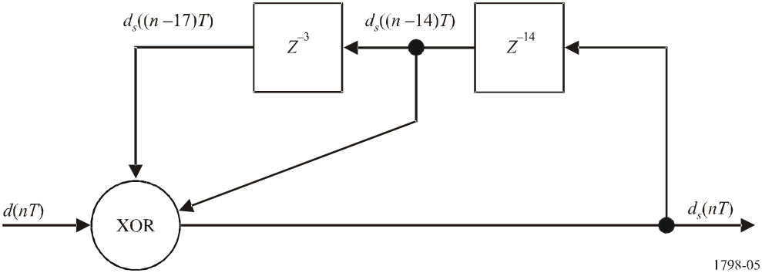
Для предотвращения возможности получения в различных кадрах одной и той же структуры скремблирования начальная фаза для каждого из 64 кадров отличается на одну итерацию. Для первого кадра начальная фаза определяется в процессе стартовой установки регистра начального состояния в 0, подачей на вход переменного сигнала 0/1, и выполнения 18 шагов итераций. Скремблирование последующих кадров выполняется точно также, за исключением того, что число итераций каждый раз увеличивается на единицу. Для экономии времени обработки регистры начального состояния могут храниться в таблице и для начальной установки скремблера каждый раз считываться.
Преобразование бита в символ
Для M = 4 существует четыре возможных значения фазы, причем каждая фаза соответствует двум битам или одному символу. Биты сначала преобразуются в символы, представленные значениями фазы, как показано в таблице 5. Другой способ представления символов показан в виде амплитуд I и Q комплексного сигнала. Отметим, что для M = 4 фаза растянута на интервале длиной π/2. На рисунке 6 показано двумерное представление этого преобразования.

ТАБЛИЦА 5
Преобразование бита в символ для M = 4
Входные пары битов  x_{b} |  | Значение I | Значение Q | Выходная фаза
0 | 0 | 0 | 0 | 0
0 | 1 | 0 | 1 | π/2
1 | 0 | 0 | −1 | −π/2
1 | 1 | −1 | 0 | π

Рисунок 6
Преобразование для M = 4
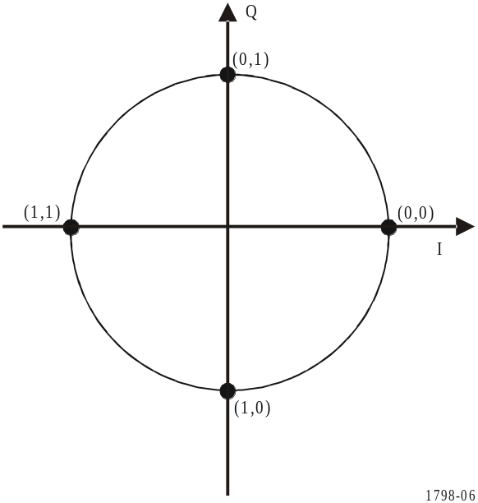
Дифференциальное кодирование
Символы на выходе преобразования бита в символ дифференциально кодируются в виде суммы с нарастающим итогом:
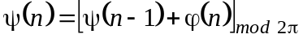, (8)
где ψ(n) – кодированная выходная фаза, а ϕ(n) – фаза преобразований по таблице 5. Для M = 4 возможны следующие значения фазы [0, π/2, π, 3π/2].
Последовательность синхросигналов
Для упрощения синхронизации в демодуляторе, в начале каждого из N параллельных импульсов до ОБПФ добавляется S символов. Существуют методы, которые могут обеспечивать синхронизацию с помощью не более двух символов или вообще без символов. Чем больше таких символов, тем лучше оценка синхронизации за счет снижения пропускной способности.
Методика синхронизации в OFDM отличается от методики синхронизации модема с одной несущей. В OFDM синхронизирующая информация используется для определения момента времени применения БПФ, в отличие от определения момента времени, когда требуется дискретизировать отдельный символ. В описании демодулятора содержится больше сведений о синхронизации.
В методе синхронизации, описанном в настоящей Рекомендации, используется избыточность, созданная циклическим расширением, что исключает необходимость иметь последовательность синхросигналов. Последовательность синхросигналов включена для возможного использования в будущем.
Обратное быстрое преобразование Фурье (ОБПФ)
ОБПФ – это основная функция обработки в OFDM модуляторе. Она объединяет все отдельные параллельные сигналы и делает их ортогональными. Комплексное ОБПФ описывается уравнением:
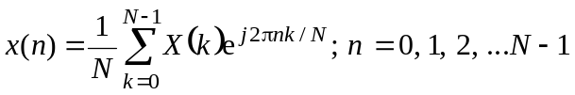, (9)
где N – размер ОБПФ, X(k) – входные символы, и x(n) – выходные отсчеты. Отметим, что ОБПФ вычисляется по блокам из N отсчетов, следовательно, требует, чтобы входной сигнал имел длину, кратную N. Кроме того, отметим, что длина выходного сигнала равна длине входного и составляет (L + S) по N отсчетов. Частота дискретизации на выходе ОБПФ определяется уравнением:
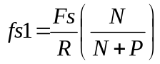 (10)
Циклическое расширение
Для противостояния эффектам многолучевости в ВЧ канале выходной сигнал ОБПФ подвергается циклическому расширению длиной P, состоящему из последних выходных сигналов P каждого цикла ОБПФ. Это позволяет сохранять ортогональность поднесущих в условиях многолучевости, что уменьшает влияние помех между поднесущими. Размер P выбирается на основе величины максимальной задержки распространения в канале. Выше, для N = 32 выбраны значения P = 4 и 8.
Преобразование из параллельной формы в последовательную
После добавления циклического префикса сигнал из (L + S) на (N + P) отсчетов преобразуется из параллельной формы в последовательную, в результате чего получается (L + S)*(N + P) отсчетов со скоростью Fs/R = 8000/3 = 2666,67 Гц. Эта структура показана на рисунке 7.
Рисунок 7
Структура выходного отсчета процесса преобразования из параллельной формы в последовательную
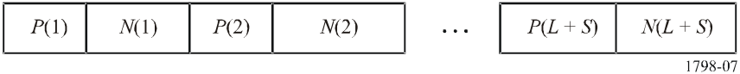
Каждый N + P блок отсчетов можно рассматривать как отдельный широкополосный символ, и в каждом пакете содержится L + S отсчетов.
Устройство интерполяции
Для преобразования частоты дискретизации 2666,67 Гц в частоту дискретизации 8000 Гц используется фильтр интерполяции, представляющий собой фильтр с конечной импульсной характеристикой и линейной фазой. Выходной отсчет имеет желаемую частоту цифроаналогового преобразователя (ЦАП). Этот фильтр разрабатывается с использованием минимизации ошибок по методу наименьших квадратов с окном Хемминга. Степень интерполяции R = 3, а длина фильтра составляет 33. Спектральная и импульсная характеристики показаны на рисунке 8. На рисунке 9 показан спектр немодулированного сигнала на входе модулятора.
Рисунок 8
Характеристика фильтра интерполяции
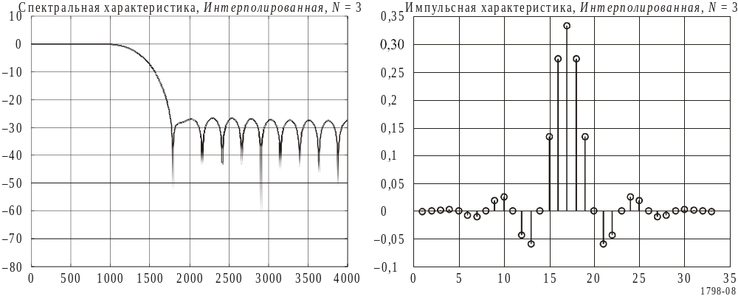
Рисунок 9
Спектр немодулированного на входе модулятора
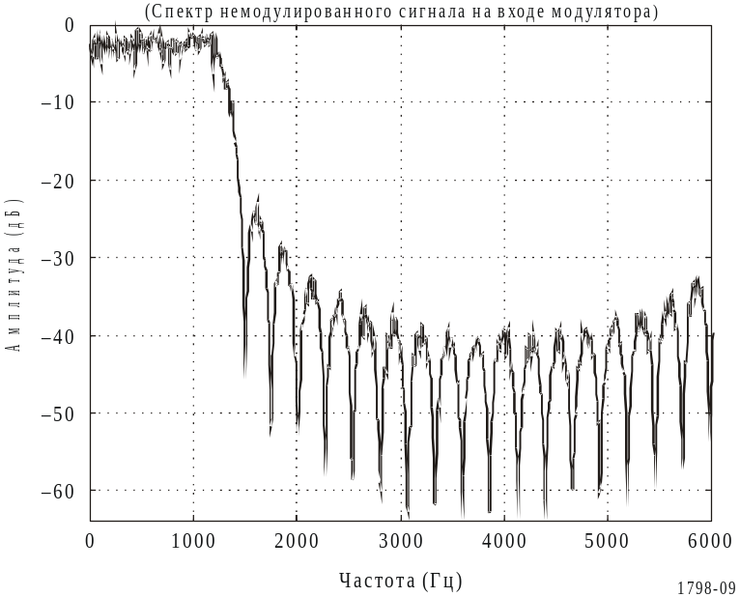

Преобразователь вверх
Преобразователь вверх преобразует немодулированный низкочастотный сигнал в передаваемый сигнал, смешивая его с синусными и косинусными сигналами несущей частоты f_{c} = 1700 Гц, и суммируя, как показано на рисунке 10. Этот процесс также преобразует сигнал из комплексной формы в действительную, требуемую для подачи на вход ВЧ радиостанции. Финальный сигнал с выходной частотой дискретизации подается на цифроаналоговый преобразователь для того, чтобы получить аналоговый сигнал. На рисунке 11 показан спектр сигнала OFDM.

Рисунок 10
Преобразователь вверх
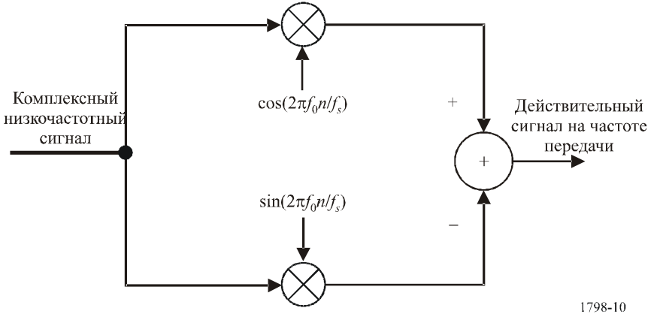
Рисунок 11
Спектр сигнала в полосе пропускания модулятора
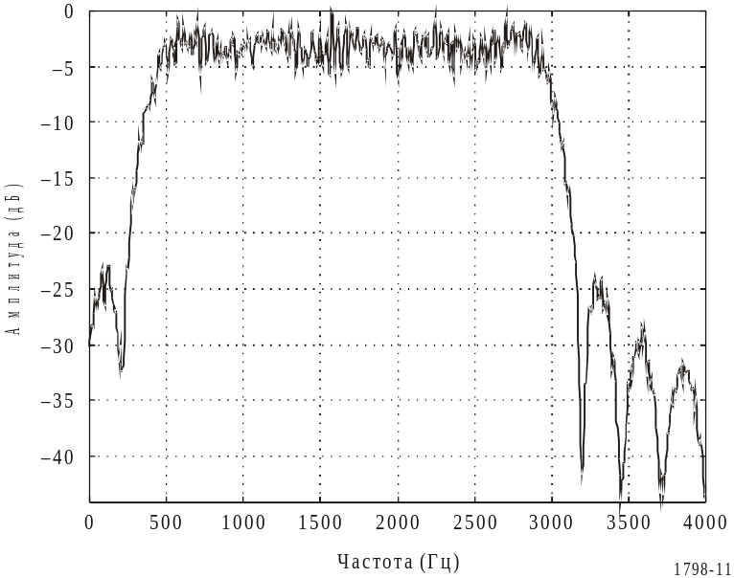
Демодулятор
На рисунке 12 показана архитектура демодулятора. Сигнал с выхода аналого-цифрового преобразователя y₁(n) с частотой дискретизации 8000 Гц и длиной (L + S)*(N + P)*R преобразуется вниз из действительного сигнала в полосе передаваемых частот в комплексный низкочастотный сигнал y₂(n). Комплексный сигнал y₂(n) также используется для синхронизации и восстановления частоты. Сдвиг частоты Δf используется в преобразователе вниз, а восстановление синхронизации τ_{r} используется для выбора первого символа в циклическом префиксе. К выходному сигналу преобразователя вниз y₂(n) применятся процедура децимации с коэффициентом R, которая превращает его в последовательность y₃(n) из (L + S)*(N + P) отсчетов. Синхросимволы затем удаляются, и сигнал преобразуется из последовательной формы в параллельную, принимая вид сигнала y₄(m, n), состоящего из L на (N + P) символов. Отметим, что на этом этапе в демодуляторе существует по одному отсчету на символ, поэтому термины "отсчет" и "символ" могут быть взаимозаменяемыми. Циклический префикс удаляется, в результате получаем сигнал y₅(m, n), размером L на N символов с частотой дискретизации, равной:

(11)

Затем к сигналу y₅(m, n) применяется комплексное быстрое преобразование Фурье (БПФ), в результате чего получаем сигнал y₆(m, n), размером L на N символов. Затем декодер восстанавливает символы, используя дифференциальный метод, который устраняет необходимость восстановления фазы несущей, но все же требует восстановления частоты несущей. Частота восстанавливается для всех поднесущих одновременно и восстановления частоты отдельных несущих не требуется. Детектирование выполняется отдельно на каждой из N поднесущих. Символы на выходе детектора преобразуются в сигнал y₇(m, n), размером log 2(M)*L на N битов, используя тот же принцип преобразования, что и в модуляторе. Биты дескремблируются с использованием процесса обратного тому, что применялся в модуляторе, в результате чего получаем сигнал y₈(m, n), размером log 2(M)*L на N битов. Эти биты в итоге преобразуются из параллельной формы в последовательную, давая на выходе сигнал y₉(n) из log 2(M)*L*N битов. Ниже подробно описаны отдельные блоки.
Рисунок 12
Демодулятор DPSK
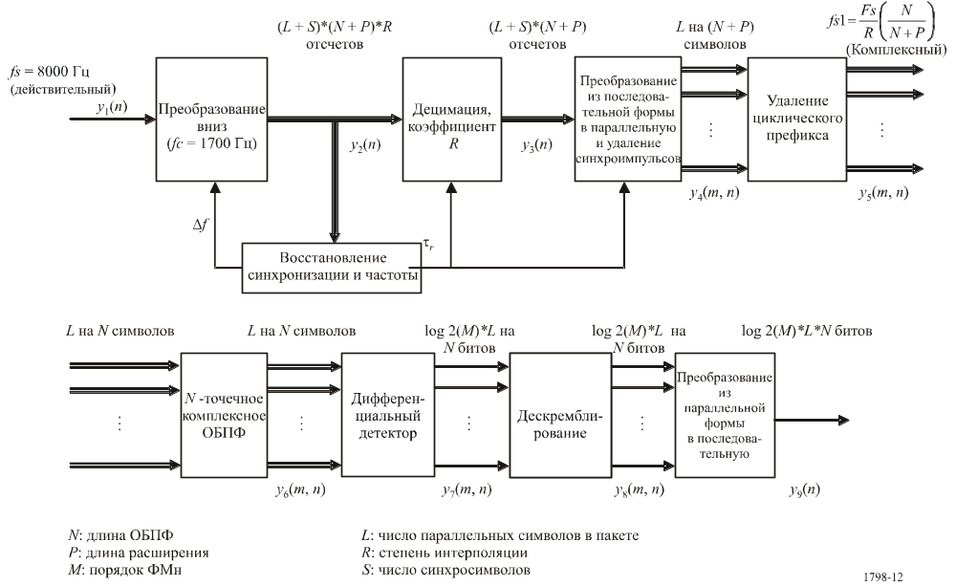
Преобразователь вниз
Преобразователь вниз, показанный на рисунке 13, выполняет операцию, обратную той, которую в модуляторе выполняет преобразователь вверх, за исключением того, что несущая частота адаптивно обновляется на основе сигнала, получаемого на выходе устройств анализа восстановления несущей частоты. Входной сигнал смешивается с квадратурными синусными сигналами на восстановленной несущей частоте f₀ + Δf. Несущая частота равна f₀ = 1700 Гц, частота дискретизации f_{s} = 8000 Гц, и сдвиг частоты составляет Δf. На рисунке 14 показан спектр результирующего выходного сигнала. Отметим, что наблюдается нежелательное дублирование спектра с центром на частоте 2*f₀ = 3400 Гц, которое удаляется на следующем этапе обработки.
Рисунок 13
Преобразователь вниз
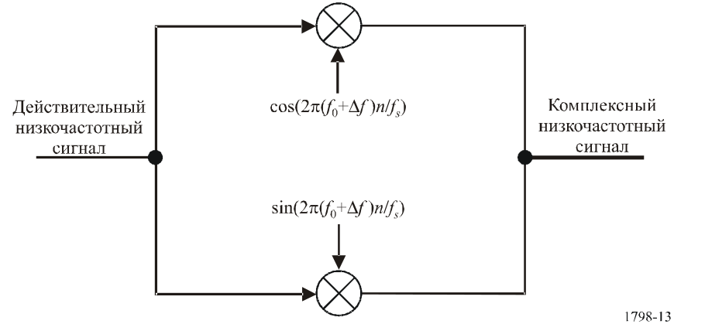

Рисунок 14
Спектр сигнала преобразователя вниз
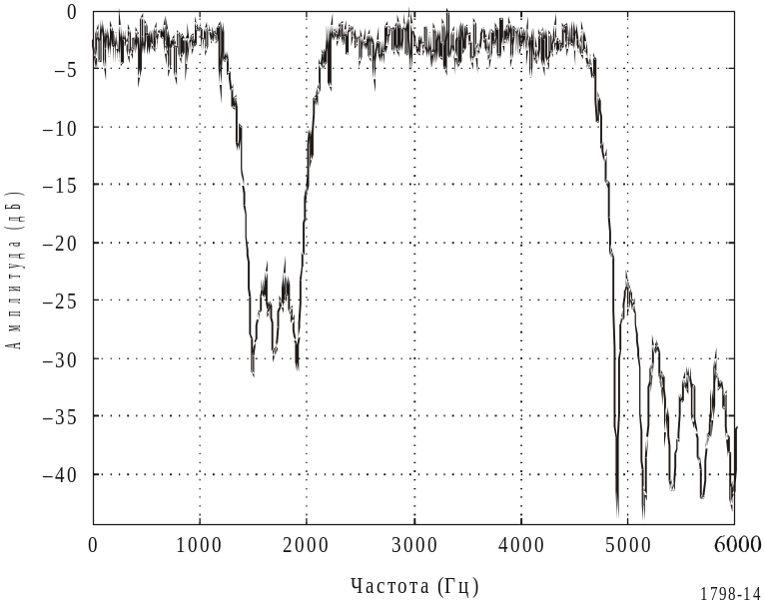
Децимация
Комплексный сигнал с выхода преобразователя вниз подвергается процедуре децимации с коэффициентом R = 3, в результате чего частота синхронизации уменьшается с 8000 Гц до 8000/3 = 2666,67 Гц, для выполнения этого используется тот же фильтр, который применятся в модуляторе для интерполяции. После децимации повторная полоса с центром на частоте 3400 Гц отфильтровывается, в результате остается комплексный низкочастотный сигнал. На рисунке 15 показан результирующий спектр выходного сигнала.
рисунок 15
Спектр отфильтрованного выходного сигнала преобразователя вниз
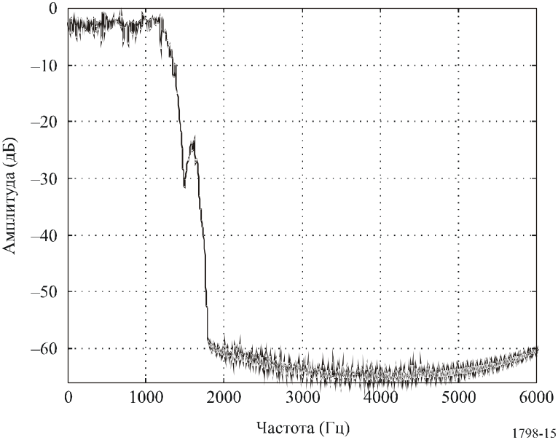

Восстановление синхронизации и частоты
В демодуляторе имеется две неопределённости – это время прибытия символа OFDM и несущая частота. Из таблицы 3 видно, что частота дискретизации низкочастотного сигнала = 2666,7 отсчет/с, а символьная скорость = 83,33 символов/с. В результате получается 16 отсчетов/символ. Метод восстановления синхронизации использует исходную частоту пакета для восстановления исходной частотой частоты синхронизации и отсчетов в середине каждого символа. Разрешение равно 1/16 символа, и идеальная длительность отсчетов соответствует восьми символам в одном символе.
Модуляция OFDM чувствительна к сдвигу по частоте, и восстановление частоты должно выполняться с точностью до 1 Гц. Алгоритм восстановления частоты позволяет точно восстанавливать частоты, сдвинутые на величину до ±50 Гц.
Для того чтобы принять передачи от судов, ведущиеся вне полосы частот, береговые приемники сети автоматически отслеживают внеполосные судовые передачи в допустимых законодательством пределах, для того чтобы оптимизировать пропускную способность. Такая внеполосная работа регистрируется, и о ней сообщается в службу поддержки пользователя для того, чтобы организовать обслуживание судового оборудования.
Ухудшение связи из-за сдвига частоты
Важность восстановления частоты в OFDM иллюстрируется путем сравнения ухудшений, получающихся в результате сдвига несущей частоты и из-за фазового шума Винера для сигналов OFDM с несколькими несущими и сигналов с одной несущей (SC). Далее приводятся результаты анализа ухудшения коэффициента ошибок по битам (КОБ) из-за сдвига несущей частоты и из-за фазового шума в канале с аддитивным белым гауссовским шумом (AWGN). Представлены результаты для сигнала как с одной несущей, так и с несколькими несущими, и показано, что сигналы с несколькими несущими более чувствительны к обоим параметрам ухудшения.
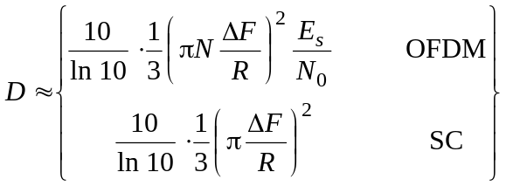, (12)
где N – число каналов OFDM, 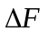 – сдвиг частоты в Гц, а R – символьная скорость. Кроме того, отношение S/N описывается выражением E_{s}/N₀.
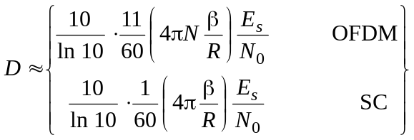, (13)
где β связано с изменением фазы несущей θ выражением:
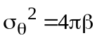 (14)
Эти уравнения применяются к сигналам, модулированным в режимах M-PSK и M-QAM. Для такого анализа целевым значением КОБ является величина 10⁻³, которая для модуляции 4-DPSK соответствует значению E_{s}/N₀, равному примерно 12 дБ. Ухудшение для OFDM из-за сдвига частоты показано на рисунке 16. Отметим, для больших значений N ухудшение становится заметнее.
рисунок 16
Ухудшение качества для OFDM из-за сдвига частоты
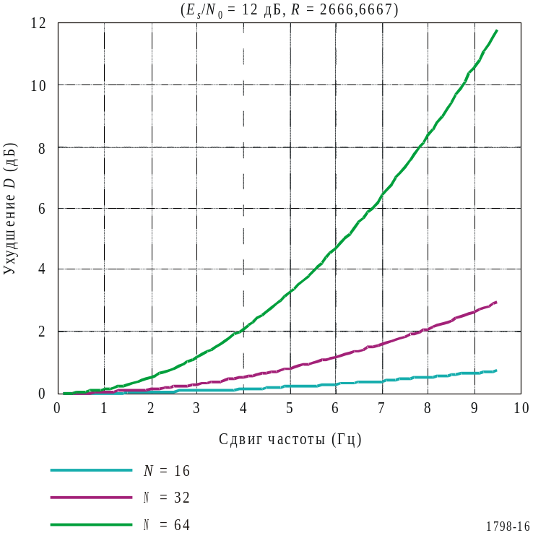
Преобразование из последовательной формы в параллельную
На выходе дециматора имеется (L + S)*(N + P) комплексных отсчетов. Синхросимволы удаляются, и отсчеты преобразуются из последовательной формы в параллельную, в результате чего получается сигнал, размером L на (N + P) символов.
Удаление циклического префикса
Из сигнала с размером L на (N + P) символов удаляется циклический префикс, в результате чего получается сигнал с размером L на N символов.
Быстрое преобразование Фурье (БПФ)
БПФ – главная функция обработки в демодуляторе OFDM. Комплексное БПФ описывается уравнением:
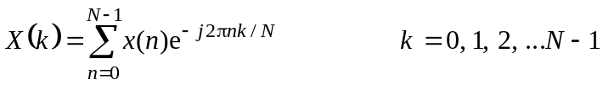 (15)
где N – это размер БПФ, x(n) – входные символы, и X(k) – выходные отсчеты. Отметим, что БПФ вычисляется по блокам из N, и, следовательно, на его входе требуется входной сигнал длиной, кратной N. Кроме того, отметим, что длина выходного сигнала равна длине входного и составляет L на N отсчетов. Частота дискретизации на выходе БПФ описывается уравнением:
(16)
Дифференциальное детектирование
Детектирование выходных символов основано на различиях их фаз, а не на значениях абсолютных фаз сигнала ФМн, отсюда появилось название ДФМн. Ниже описывается детектирование одного символа и нескольких символов.
Дифференциальное детектирование одного символа
Дифференциальное кодирование фазы символа выполняется следующим образом:
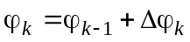 (17)
Принимаемые символы, обозначенные r_{k}, детектируются с применением правила принятия решения:
Выбирается 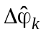, если 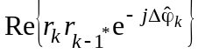 максимально.
Для M = 4-PSK в процессе принятия решения выбирается наибольшее из четырех значений.
Дифференциальное детектирование символа
Качество дифференциального детектирования можно повысить, если принимать решение на основании нескольких символов, а не отдельного символа. Для каналов AWGN с увеличением числа символов, используемых в дифференциальном детектировании, значение КОБ приближается к значению для когерентного детектирования.
Правило принятия решения для двухсимвольного детектора имеет вид:
Выбирается и 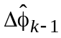, если максимально.
Для случая M = 4-PSK в процессе принятия решения выбирается наибольшее из M² = 16 значений.
Дескремблер
Дескремблер – это устройство, обратное скремблеру и определяется рекурсивным уравнением:
d(nT) = d_{s}(nT) XOR d_{s}((n − 14)T) XOR d_{s}((n − 17)T) (18)
Для реализации дескремблера требуется регистр с 17 состояниями, выполняющий функции "исключающее или", как показано на рисунке 17.
рисунок 17
Бинарный дескремблер
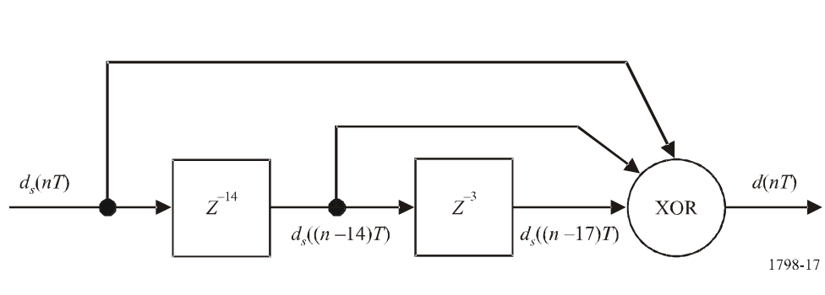
Первоначальная фаза дескремблера устанавливается такой же, как и в скремблере, продолжая использовать вариант реализации скремблера.
Преобразование из параллельной формы в последовательную
Параллельный сигнал из log2(M)*L на N битов на выходе дескремблера преобразуется в log2(M)*L*N последовательных битов. Декодер CRC можно реализовать до преобразования сигнала из параллельной формы в последовательную, поскольку декодирование CRC выполняется для каждого из 64 параллельных кадров в пакете, но этот декодер работает наилучшим образом, когда является частью уровня протокола.
Декодер циклической проверки по избыточности (CRC)
Декодер CRC обратен кодеру CRC с полиномиальным генератором:
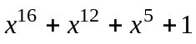 (19)
Если проверка CRC прошла неудачно, то кадр отбрасывается и запрашивается повторная передача.
Выбор частоты
В глобальной сети электросвязи с несколькими сотнями каналов, более двадцати станциями и многими тысячами судов, по которой передается огромные объемы данных, исключительно важно иметь эффективную систему выбора частоты. Военный (Mil) стандарт автоматического установления линии (ALE) данной ситуации совершенно не соответствует, непригоден и не обеспечивает эффективного использования спектра.
Следовательно, в методе используется судовой прибор анализа условий распространения, который выбирает частоты для сканирования. Решения о выборе частоты основаны на динамически обновляемых данных о текущей ситуации для данной даты, времени суток и географического положения. Это означает, что спектр не будет тратиться напрасно на зондирование или на попытку установить соединения в каналах плохого качества. Судно рассматривает непосредственно каналы распространения и сканирует диапазон, проверяя, какой из них доступен (не занят). Текущие параметры распространения передаются на судно по каналу "бесплатные сообщения".
Использование частот
Суда, как правило, будут использовать канал на протяжении интервала времени, длительностью от менее минуты до 30 минут. Соединения варьируются от коротких пакетов данных, передаваемых для целей слежения, до больших файлов. Комбинация больших файлов и большого числа подвижных означает, что частоты заняты почти непрерывно. Это приводит к необходимости иметь эксклюзивно распределенные частоты, которые не могли бы использоваться другими службами. Прилагается недавняя запись использования спектра одного из береговых узлов (см. рисунок 18). Если из времени готовности, показанного на этой таблице, вычесть тот промежуток времени суток, когда сигналы каждой из частот не распространялись, можно увидеть, что занятость спектра близка к 100%.
Рисунок 18
Проценты использования канала
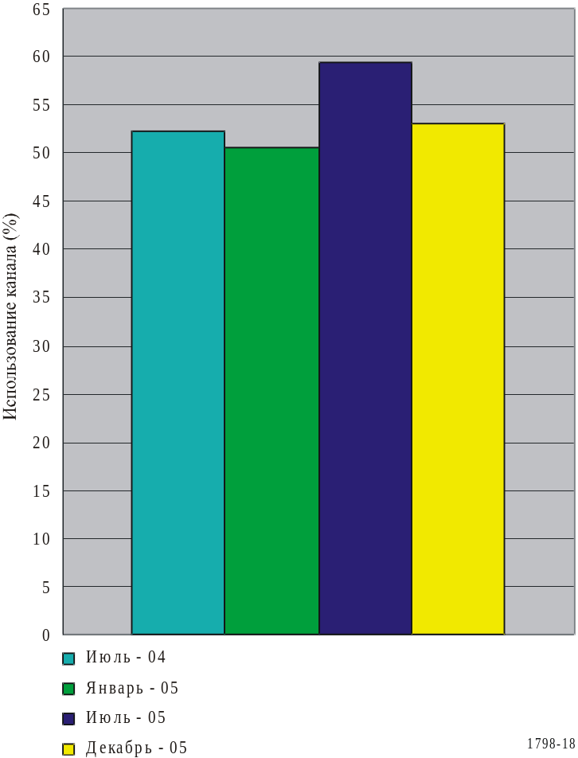

4 Система 2 – Система электронной почты, использующая протокол Pactor-III, включая систему, используемую в сети Global Link (GLN)
Класс излучения
Система использует определенный МСЭ класс излучения 2K20J2D.
Ширина полосы частот
Требуемая ширина полосы частот составляет 2 х 3 кГц (один дуплексный канал голосовой связи).
Компоненты системы связи
Система состоит из следующих компонентов:
Протокол передачи
В системе используется эффективный и хорошо зарекомендовавший себя протокол ВЧ передачи PACTOR-III. Максимальная пропускная способность при одновременной компрессии данных в режиме он-лайн составляет приблизительно 5200 бит/с. Описание протокола приведено в п. 4.1.
Протокол передачи T-BUS
В системе используется протокол T-BUS, предназначенный для управления стандартным ВЧ/СЧ радиооборудованием ГМССБ. Протокол T-BUS используется в радиооборудовании ГМССБ таких производителей морских радиостанций, как Skanti и Sailor (и другие). Существует несколько версий протокола T-BUS, описание протокола передачи Skanti приведено в п. 4.2.
Модем
Допускается использование различных типов модемов при условии, что они способны взаимодействовать с интерфейсом RS-232 по протоколу T-BUS. В норвежских системах используются модемы PTC-II.
Замена узкополосного буквопечатающего оборудования (NBDP)
В настоящее время ВЧ почтовая система способна заменить NBDP для связи общего назначения, а также, возможно, в будущем и для связи в случаях бедствий и для обеспечения безопасности.

4.1 Протокол PACTOR-III (Техническое описание выполнено Гансом-Петером Гелфертом (Hans-Peter Helfert) и Томасом Ринком (Thomas Rink), SCS GmbH & Co. KG, Ханау, Германия)

4.1.1 Введение
Подобно системам PACTOR-I и PACTOR-II, протокол PACTOR-III является полудуплексной синхронной системой с автоматическим запросом повторения (ARQ). В обычном режиме первоначальная установка соединения выполняется по протоколу частотной манипуляции (ЧМн) PACTOR-I, который предназначен для обеспечения совместимости с предыдущими системами. Если обе станции способны работать по протоколу PACTOR-III, то выполняется автоматическое переключение на этот протокол более высокого уровня.
В то время как протоколы PACTOR-I и PACTOR-II разработаны для эксплуатации в полосе частот шириной 500 Гц, протокол PACTOR-III был создан для коммерческого рынка с целью обеспечить большую пропускную способность и повысить устойчивость, в полной мере используя канал ОБП. В оптимальных условиях распространения может использоваться не более 18 тональных частот, разнесенных на 120 Гц. Максимальная скорость передачи необработанных данных, передаваемых на физическом уровне протокола, составляет 3600 бит/с, что соответствует чистой скорости передачи информации пользователя без компрессии данных 2722,1 бит/с. Поскольку используются различные виды компрессии данных в режиме он-лайн, максимальная эффективная пропускная способность зависит от передаваемой информации, но, как правило, превышает 5000 бит/с, что более чем вчетверо превышает пропускную способность протокола PACTOR-II. При низком уровне отношения сигнал-шум (ОСШ), протокол PACTOR-III обеспечивает большую устойчивость, чем PACTOR-II.
Класс излучения для протокола PACTOR-III, согласно стандартам МСЭ, обозначается как 2K20J2D.

4.1.2 Уровни скорости (SL) и ширина полосы частот
В зависимости от условий распространения в протоколе PACTOR-III используется 6 различных уровней скорости, которые могут рассматриваться как независимые субпротоколы с собственной модуляцией и канальным кодированием. На всех уровнях SL символьная скорость передачи равна 100 бод. Используется до 18 тонов, отстоящих друг от друга на 120 Гц. Максимальная занимаемая ширина полосы частот составляет 2,2 кГц (от 400 до 2600 Гц). Центральная частота полного сигнала равна 1500 Гц. Тон, представляющий "самый нижний" канал, передается на частоте 480 Гц, наивысший – на частоте 2520 Гц. Поскольку на двух низших уровнях скорости тоны пропускаются, интервалы между ними в таких случаях увеличиваются до величин, равных N х 120 Гц. На рисунке 19 показано количество и положение используемых каналов на различных уровнях скорости.
Подобно протоколу PACTOR-II, поток цифровых данных, который образует определенный виртуальный канал, в каждом цикле ARQ переключается на другой тон, для того чтобы увеличить выигрыш от разнесенного приема за счет добавления дополнительного разноса по частоте. Принимая во внимание, что в нормальном состоянии количество виртуальных каналов соответствует количеству тонов, режим переключения назначает каналу 0 тон 17, каналу 1 – тон 16, каналу 2 – тон 9, каналу 3 – тон 10, каналу 4 – тон 11, каналу 5 – тон 12, каналу 6 – тон 13, каналу 7 – тон 14 и каналу 8 – тон 15. Тоны 5 и 12 можно считать эквивалентными двум каналам протокола PACTOR-II, поскольку они передают различные заголовки пакетов и сигналы управления (см. ниже).
Рисунок 19
Количество и расположение используемых каналов на различных уровнях скорости
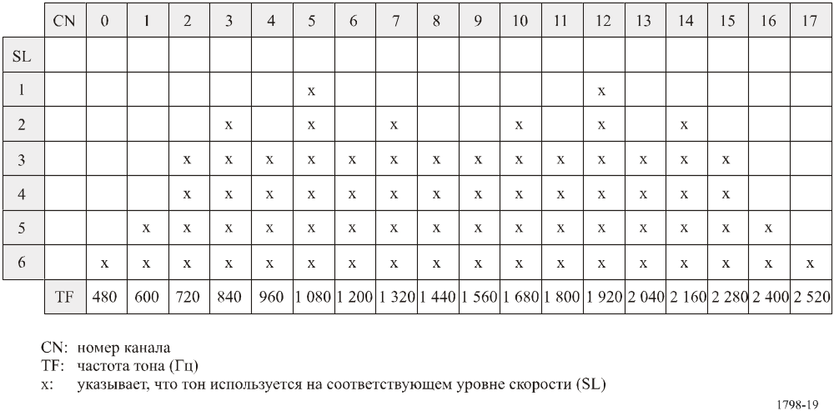

4.1.3 Модуляция, кодирование и скорости передачи данных
В качестве модуляции используется либо дифференциальная двоичная фазовая манипуляция (DBPSK), либо дифференциальная квадратурная фазовая манипуляция (DQPSK). После перемежения битов в полном кадре всего пакета данных, используется сверточный код с оптимальным коэффициентом 1/2 с ограниченной длиной (CL) 7 или 9. Подобно протоколу PACTOR-II, коды с более высокими коэффициентами, а именно 3/4 и 8/9, получаются из этого кода путем так называемого прореживания: Перед передачей некоторые биты двоичного потока, закодированного с коэффициентом 1/2, пропускаются, т. е. удаляются и, следовательно, не передаются. На стороне приема до декодирования в декодере с коэффициентом 1/2 пропущенные биты заменяются "нулевыми" битами. Декодер обрабатывает эти нулевые биты не как "1" и не как "0", а как точное промежуточное значение. Таким образом, эти биты не оказывают никакого влияния на процесс дешифрования. Выигрыш кодирования при использовании "прореженного" кода почти совпадает с выигрышем кодирования для наилучшего из известных кодов со специальным коэффициентом 3/4 или 8/9 и со сравнительно ограниченной длиной при условии тщательного выбора прореженного кода. Главное преимущество такого подхода состоит в том, что в широком диапазоне кодов может работать декодер с одним коэффициентом кодирования (в нашем случае 1/2). Поэтому прореженные коды используются во многих современных системах связи. В модемах SCS для всех уровней скорости используется декодер Витерби с мягким принятием решения, что обеспечивает максимальный выигрыш кодирования.
На рисунке 20 показаны модуляция, уровень скорости (CL) и коэффициент кодирования (CR) применяемого сверхточного кода, физическая скорость передачи данных (PDR), т. е. примерная скорость передачи битов, передаваемых по протоколу физического уровня, чистая скорость передачи данных (NDR), т. е. скорость передачи некомпрессированных данных пользователя, а также пик фактор (CF) сигнала для различных уровней скорости.
На следующих двух рисунках показан коэффициент ошибок по битам (КОБ) для различных уровней скорости. Коэффициенты на рисунке 21 указаны для нормализованной энергии на один бит (E_{b}/N₀). Из-за различного количества тонов (от 2 до 18) и различных типов модуляции (DBPSK/DQPSK), качественные показатели, определяемые отношением сигнал/шум канала, из этого рисунка не видны. На рисунке 22 коэффициенты указаны для отношения сигнал/шум в канале с шириной полосы частот 3 кГц. Различные уровни скорости охватывают широкий диапазон значений ОСШ. Для достижения максимальной пропускной способности с уровнем скорости SL6 требуется ОСШ канала = 14 дБ.
рисунок 20
Параметры различных уровней скорости
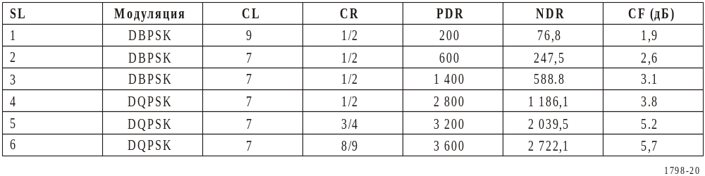

Следует отметить, что качественные показатели в значениях скорости передачи (бит/с) зависят от варианта реализации протокола ARQ и не могут быть выведены из физических значений скорости передачи и значений КОБ. Данные измерений качественных показателей представлены ниже.

Рисунок 21
КОБ для различных уровней скорости по отношению к величине энергии на бит
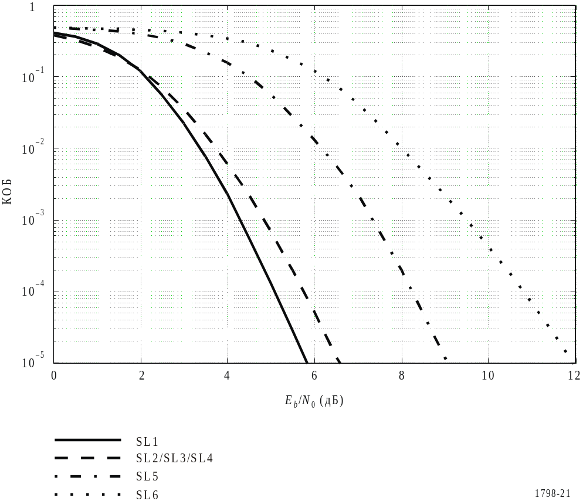
рисунок 22
КОБ для различных уровней скорости и различных значений ОСШ канала
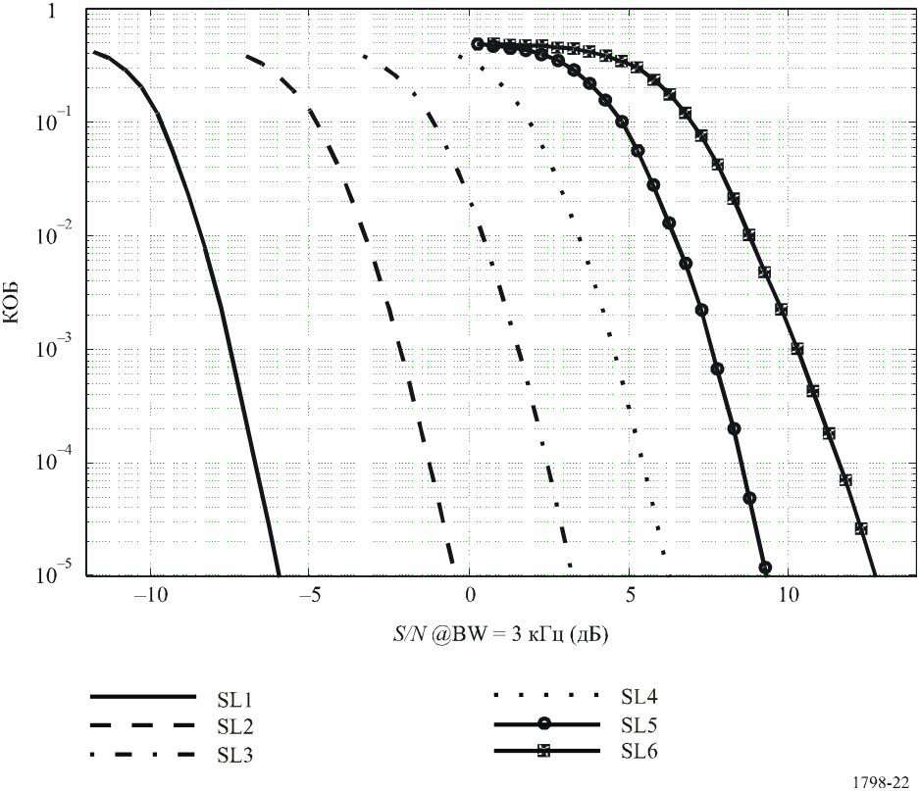

4.1.4 Пик-фактор (CF) и выходная мощность передатчика
Одной из наиболее важных характеристик сигнала системы PACTOR-III является низкий пик-фактор (CF), особенно на низких уровнях скорости. Поскольку в большей части ВЧ усилителей мощности пиковая мощность ограничена, и используется автоматическая регулировка уровня (АРУ) пиковой мощности, система PACTOR-III обеспечивает значительно большие выходные мощности, чем аналогичные режимы работы с несколькими несущими, например, мультиплексирование с ортогональным частотным разделением (OFDM), когда используется такой же усилитель мощности, таким образом увеличивая отношение сигнал-шум в приемнике. Вплоть до уровня скорости SL4 пик-фактор сравним с пик-фактором режимов работы с одной несущей. Даже при уровнях скорости SL5 и SL6 пик-фактор примерно на 3 дБ ниже, чем пик-фактор обычных режимов OFDM, таким образом, среднеквадратическая (RMS) передаваемая мощность удваивается. В рамках проекта Всемирное Цифровое Радио (DRM), было выявлено, что при слабом кодировании (коэффициент > 2/3) режимы работы с одной несущей показывают качество намного лучше, чем режимы OFDM; хорошо известно, что в каналах с выбором частоты режимы OFDM без кодирования абсолютно непригодны. При сильном кодировании (коэффициент <= 1/2) режимы OFDM показывают качество немного лучше, чем режимы работы с одной несущей. Эти результаты базируются на двух предположениях:
a) передаваемая среднеквадратическая (RMS) мощность одинакова для обоих режимов, это означает, что в режиме OFDM пиковая мощность на несколько дБ выше пиковой мощности для режима работы с одной несущей;
b) при режиме работы с одной несущей используется оптимальный эквалайзер с решающей обратной связью (DFE) (оптимальный эквалайзер оценки последовательности по методу максимального правдоподобия (MLSE) не может быть использован, поскольку импульсный отклик канала слишком продолжителен).
Если пиковая мощность поддерживается постоянной, режим работы с одной несущей показывает лучшее качество при всех приемлемых коэффициентах кодирования, но необходимость иметь оптимальный эквалайзер DFE представляет собой непреодолимое препятствие. Система PACTOR-III разработана так, чтобы использовать преимущества обоих режимов за счет минимизации пик-факторов и исключения необходимости использования эквалайзера.
Модемы SCS работают с постоянной пиковой мощностью на всех уровнях скорости, для того, чтобы оптимально использовать доступную выходную мощность ВЧ усилителей мощности с ограничением пиковой мощности. Таким образом, вследствие различных пик-факторов (CF) при переключении между уровнями скорости выходная среднеквадратическая мощность меняется. Соответственно меняется и отношение сигнал-шум канала в приемнике. Это необходимо учитывать при рассмотрении коэффициентов ошибок по битам (КОБ), показанных на рисунке 22.

4.1.5 Продолжительность цикла
В обычном режиме продолжительность цикла ARQ составляет 1,25 с (короткие циклы) и 3,75 с (режим передачи данных), что является одним из условий обеспечения простоты совместимости с предыдущими версиями стандарта PACTOR. В этом режиме из-за задержки на пути распространения сигнала и задержек в коммутационным оборудовании PACTOR-III способен установить ARQ связь на максимальные расстояния около 20 000 км. Для дальнейшего увеличения максимального расстояния предусмотрен режим дальней связи (Long Path Mode), дающий возможность создать канал ARQ дальностью до 40 000 км, с продолжительностью циклов 1,4 с (короткие циклы) и 4,2 с (режим передачи данных), соответственно. Вызывающая станция начинает установление соединения в режиме дальней связи путем инвертирования первого байта в позывном сигнале ЧМн (более подробная информация приведена в описании протокола PACTOR-I).

4.1.6 Структура пакетов и сигналы управления
За исключением того, что поля данных имеют другую длину, базовая структура пакета PACTOR-III аналогична структуре пакета в предыдущих версиях PACTOR. Он состоит из заголовка пакета, переменного поля данных, байта состояния и кода CRC. Используется два типа заголовков: Шестнадцать изменяемых заголовков пакетов из 8 символов каждый, которые передаются поочередно на тональных частотах 5 и 12 для кодирования 4 битов информации: бит 0 определяет статус запроса, указывая повторяемый пакет. Биты 2 и 3 устанавливают уровни скорости от 1 до 4 согласно логической схеме по модулю 4, в которой детектирование уровней 5 и 6 выполняется путем дополнительного анализа постоянных заголовков пакетов. Бит 4 указывает текущую продолжительность цикла: "0" указывает короткий цикл, а "1" – циклы передачи данных. На рисунке 23 показаны шестнадцатеричные коды переменных заголовков пакетов.
рисунок 23

Описания изменяемых заголовков пакетов (включаются тонами 5 и 12)
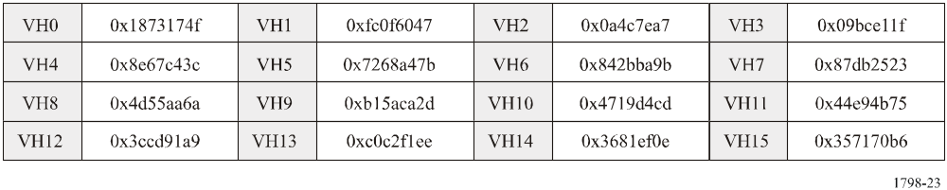

Оставшимся тонам 1-4, 6-11 и 13-18 предшествуют постоянные заголовки, которые характеризуют соответствующие тоны без передачи какой-либо дополнительной информации. Они поддерживают отслеживание частоты, память ARQ, режим прослушивания и определение уровней скорости 5 и 6. На рисунке 24 представлены шестнадцатеричные коды постоянных заголовков пакетов.
рисунок 24
Описания постоянных заголовков пакетов (включаются тонами 1-4, 6-11, 13-18)
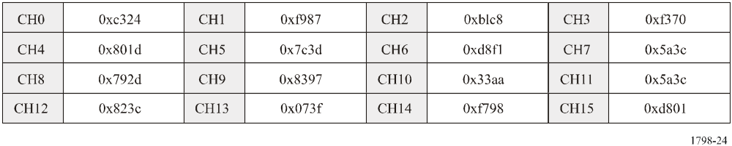
После заголовков следуют поля данных, которые передают информацию пользователя. В коротком цикле на 6 различных уровнях скорости передается 5, 23, 59, 122, 212 и 284 байтов полезной информации, а в длинном цикле соответственно передается 36, 116, 276, 556, 956 и 1276 полезных байтов. После обратного перемежения и декодирования всех переданных данных на всех тонах в рамках определенного цикла, формируется пакет фактической информации, который состоит из данных пользователя, байта состояния и 2 байтов CRC. Байт состояния определяет пакет при помощи двухбитового счетчика пакетов с целью обнаружения повторений (биты 0 и 1), предоставляет информацию о применяемой компрессии данных (биты 2, 3 и 4), предлагает переключиться в режим передачи данных, когда количество знаков в буфере передатчика превышает определенное количество (бит 5), отображает запрос на переключение направления передачи (бит 6) и инициирует работу протокола завершения соединения (бит 7). Подробности показаны на графике ниже. Завершающая часть пакета представляет собой 16-битовый код CRC, рассчитанный в соответствии со стандартом МККТТ-CRC16.
PACTOR-III использует тот же набор из шести 20-битовых сигналов управления (CS), что и PACTOR-II. Они передаются одновременно на тонах 5 и 12 и разнесены на максимально возможное взаимное расстояние Хэмминга. Следовательно, они достигают границы Плоткина и представляют собой безупречный код. Это позволяет использовать для детектирования CS метод кросс-корреляции – метод мягкого принятия решения, в котором в результате высокой степени корреляции, правильно детектируются даже неслышные CS. Сигналы CS1 и CS2 используются для подтверждения/запроса пакетов, а сигнал CS3 выполняет подключение. Сигналы CS4 и CS5 управляют изменением скорости: CS4 запрашивает увеличение скорости до следующего уровня. CS5 работает как символ неподтверждения приема (NAK), запрашивая повторение предыдущего переданного пакета и в то же время запрашивая уменьшение скорости на один уровень. CS6 является переключателем между значениями длины пакета и запрашивает переход на длинные циклы в том случае, когда фактически используется состояние с короткими циклами, и наоборот. Для того чтобы обеспечить максимальную устойчивость, все сигналы CS всегда передаются в формате DBPSK.
На рисунке 25 показана работа PACTOR-III ARQ.

4.1.7 Компрессия данных в режиме он-лайн
В протоколе PACTOR-III так же, как и в предыдущих версиях PACTOR, применяется автоматическая компрессия данных в режиме он-лайн, включающая в себя кодирование Хаффмана и кодирование с переменной длиной строки, а также псевдо-Марковскую компрессию (PMC, см. ниже). Система, передающая информацию (ISS), автоматически проверяет, применение какого из этих методов компрессии либо использование исходного ASCII приведет к получению самого короткого пакета данных, что зависит от вероятности появления символов. Так устраняется риск потери пропускной способности. Конечно, PACTOR-III сохраняет способность передачи любой двоичной информации, например программ или изображений и голосовых файлов. В случае передачи двоичных данных компрессия данных в режиме он-лайн автоматически отключается, благодаря распределению символов. Вместо этого обычно выполняется внешняя компрессия данных на терминале.
В компрессии Хаффмана используется "одномерная" вероятность распределения символов в простых текстах. Чем чаще встречается символ, тем короче должен быть символ Хаффмана. Более подробная информация, включая таблицу кодов, используемых в протоколах PACTOR, содержится в описании стандарта PACTOR-I.
рисунок 25
Работа протокола PACTOR-III ARQ
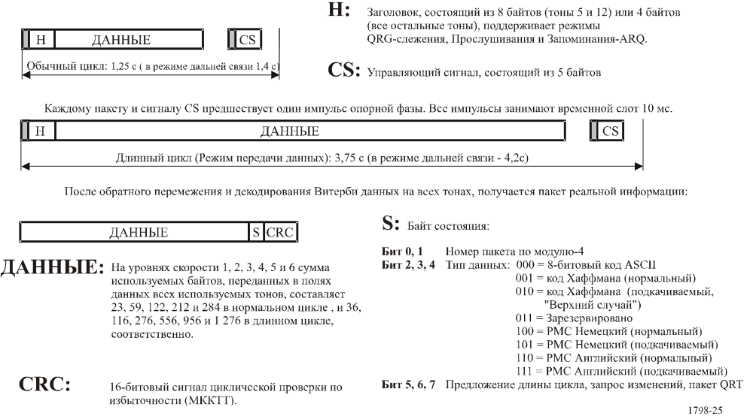
Компрессию Маркова можно рассматривать как двойную компрессию Хаффмана, поскольку она использует не только простое распределение вероятностей, но и двумерную вероятность. Для каждого предшествующего символа может быть вычислено распределение вероятностей каждого последующего символа. Например, если текущим символом является "е", то, скорее всего, после него появится "i" или "s", и менее всего вероятно, что за ним будет следовать "Х". Результирующие распределения вероятностей наиболее локализованы, нежели простые одномерные распределения и, таким образом, приводят к лучшей компрессии. К сожалению, имеется два недостатка: поскольку для каждого символа ASCII требуется отдельная кодовая таблица, то вся кодовая таблица Маркова становится непрактично большой. Кроме того, двумерное распределение, а, следовательно, и достигнутый коэффициент сжатия в большей степени зависит от вида текста, чем просто от распределения символов. Вследствие этого нами был выбран слегка измененный подход, который мы назвали псевдо-Марковской компрессией (PMC), поскольку его можно считать комбинацией кодирования Маркова и Хаффмана. В режиме PMC кодирование Маркова ограничивается 16 наиболее частыми "предшествующими" символами. Все остальные символы активируют для каждого следующего символа нормальную компрессию Хаффмана. Это уменьшает кодовую таблицу Маркова до разумных размеров, и, кроме того, делает вероятности появления символов менее критичными, поскольку особенно редко повторяющиеся символы, как правило, имеют нестабильное распределение вероятностей. Тем не менее для оптимальной компрессии в протоколах PACTOR-II и PACTOR-III определены две различные таблицы для английских и немецких текстов, они выбираются автоматически. При передаче простого текста, применение PMC приводит к получению коэффициента компрессии приблизительно 1,9 по сравнению с 8-битовым кодом ASCII.
Групповое/последовательное кодирование позволяет достичь эффективной компрессии больших последовательностей одинаковых байтов. Определен специальный префиксный байт "0x1D", который инициирует 3-байтовое кодирование с переменной длиной строки. Второй байт назван "кодовым байтом" и содержит исходный код переданного байта в пределах всего диапазона символов ASCII. Третий байт указывает число кодовых байтов, которые должны быть отображены на принимающей стороне в пределах между "0x01" и "0x60". Значения между "0x00" и "0x1f" передаются как "0x60" и "0x7f", значения между "0x20" и "0x60" передаются без каких-либо изменений. Например, последовательность "AAAAAAAA" с использованием 3-байтового кодирования с переменной длиной строки передается в виде "0x1D 0x41 0x68".

4.1.8 Характеристики сигнала и практические рекомендации
Поскольку для первоначальной установки соединения применяется ЧМн стандарт PACTOR, по-прежнему допускаются отклонения частоты соединенных станций не более ±80 Гц. Как и в системе PACTOR-II, в модемах SCS используется мощный алгоритм слежения, предназначенный для компенсации любых отклонений и для точного преобразования сигналов при включении режима DPSK, для которого требуются высокая точность и стабильность частоты.
Для того чтобы избежать любого влияния на смежные каналы, в сигнале PACTOR-III обеспечивается очень высокая крутизна спектра. Следовательно, на больших уровнях скорости низкокачественные звуковые фильтры могут вносить искажения и на передаче и на приеме. Для того чтобы частично компенсировать эти искажения, модемы SCS позволяют усиливать амплитуду на границах сигнала по отдельности в два приема, используя команду "Equalize", которая устанавливает значение функции PACTOR-III приемо-передающего эквалайзера. Значение "0" выключает данную функцию, "1" означает среднее, и "2" – сильное усиление боковых частот сигнала.
Кроме того, необходимо учитывать то, что из-за различных возможных "тонов" настройки, относящихся к режиму ЧМн, используемому для первоначальной установки соединения, при автоматическом переключении на PACTOR-III может появиться сдвиг центральной частоты сигнала. По этой причине настройки "тонов" должны быть тщательно проверены и адаптированы для других станций в сети, с тем чтобы убедиться в том, что не возникает никаких сдвигов по частоте между соединенными станциями и что сигнал PACTOR-III расположен симметрично в пределах ширины полосы частот фильтра. Обычно для правильной работы на обеих сторонах линии связи PACTOR-III требуется иметь идентичные настройки "тонов". Во избежание несовместимости между пользователями PACTOR-III SCS рекомендует установить "тоны" на "4", определяя тоны связи ЧМн, равными частотам 1400 и 1600 Гц, которые располагаются симметрично вокруг центральной частоты системы PACTOR-III, равной 1500 Гц.
На рисунке 26 показан спектр сигнала PACTOR-III на уровне скорости 6. когда активны все 18 тонов.

4.1.9 Измерение качественных показателей
Качественные показатели режимов ARQ с различными уровнями скорости сильно зависят от варианта реализации протокола ARQ и автоматического выбора соответствующего уровня скорости для данных условий работы канала. PACTOR-III включает в себя ARQ-память для того, чтобы сгладить переходы между уровнями скорости и повысить пропускную способность при низких значениях отношения сигнал-шум. Наличие в ARQ-памяти комбинация повторно передаваемых пакетов данных позволяет вести безопасную передачу данных по каналам очень плохого качества, даже если каждый принятый пакет является поврежденным. На рисунке 27 показаны результаты измерений пропускной способности в канале с аддитивным белым гауссовским шумом (AWGN) и в канале очень плохого качества. Отношение сигнал-шум оценивается относительно среднеквадратической выходной мощности на уровне скорости SL1 для того, чтобы скорректировать различные пик-факторы. Для коэффициентов ошибок по битам, показанных на рисунке 22, максимальная пропускная способность в 2720 бит/с должна достигаться при уровне скорости SL6 в канале с отношением сигнал-шум на 14 дБ выше среднеквадратической выходной мощности для SL6. В соответствии с рисунком 20 пик-факторы уровней скорости SL1 и SL6 отличаются на 3,8 дБ. Следовательно, максимальная пропускная способность будет обеспечена в канале с отношением сигнал-шум на 18 дБ выше среднеквадратической выходной мощности для SL1, что достаточно хорошо совпадает с измеренной пропускной способностью канала AWGN, показанной на рисунке 27.
рисунок 26
Спектр сигнала PACTOR-III на уровне скорости SL6, когда все 18 тонов активны
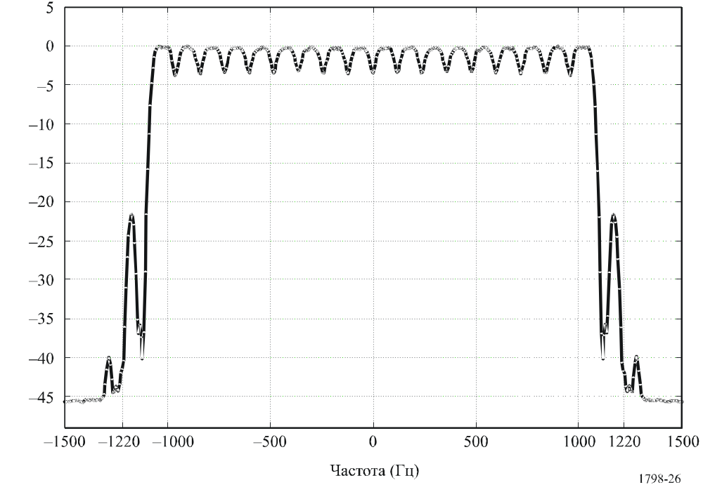
рисунок 27
Пропускная способность PACTOR-III
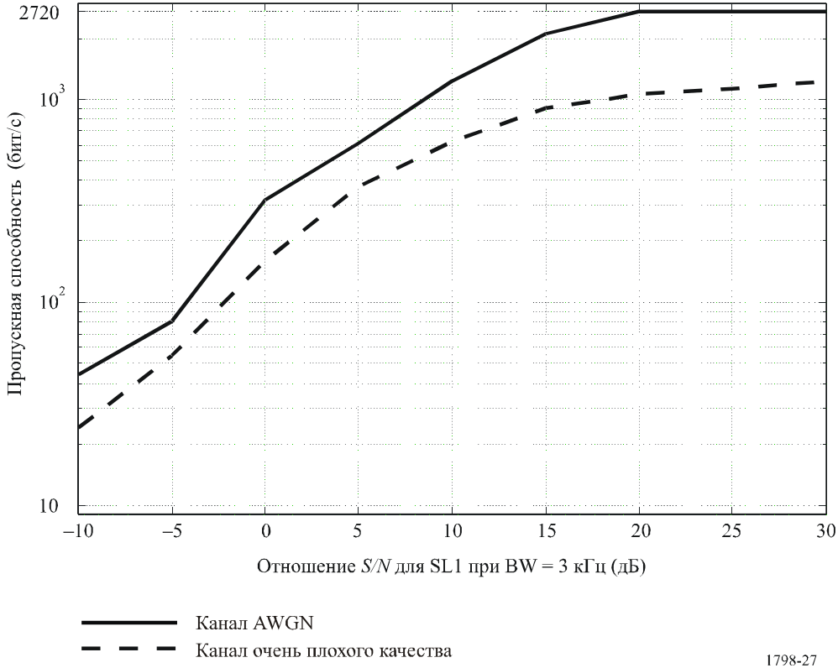
рисунок 28
КОБ для различных значений SL относительно энергии на бит
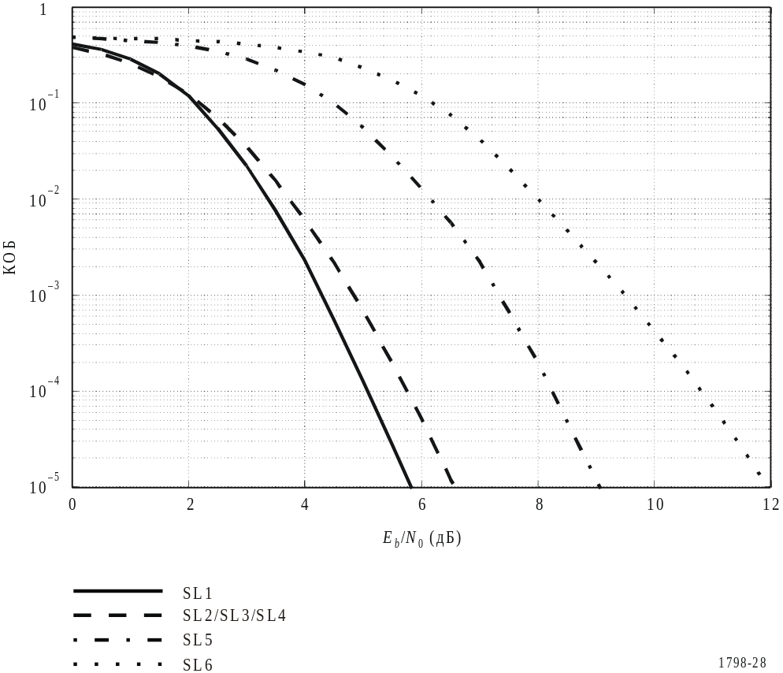
рисунок 29
Спектр сигнала PACTOR-III на уровне скорости SL6, когда все 18 тонов активны
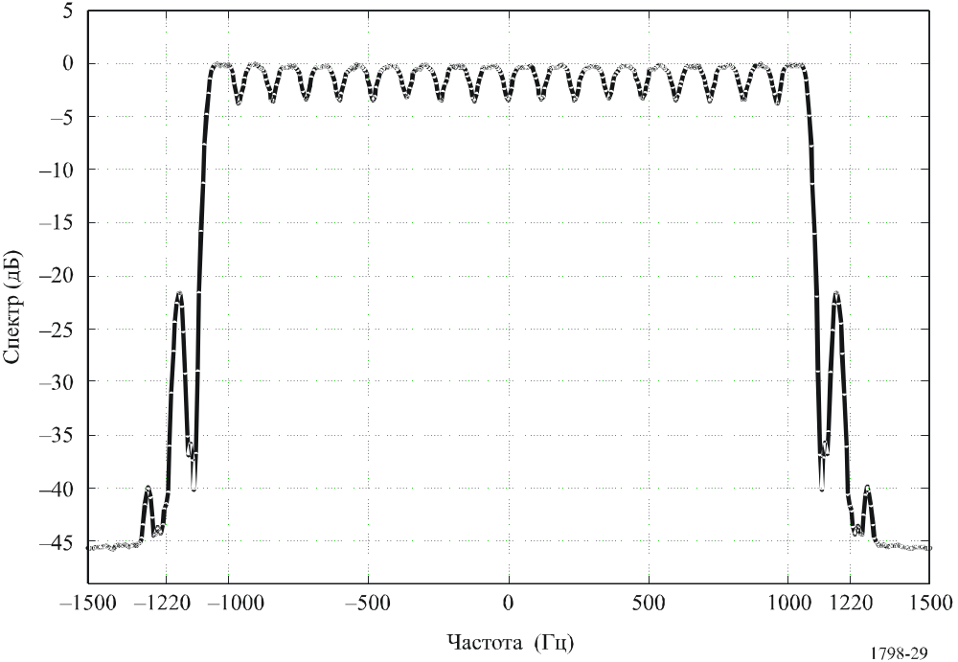

4.2 Типовой протокол передачи (T-BUS)
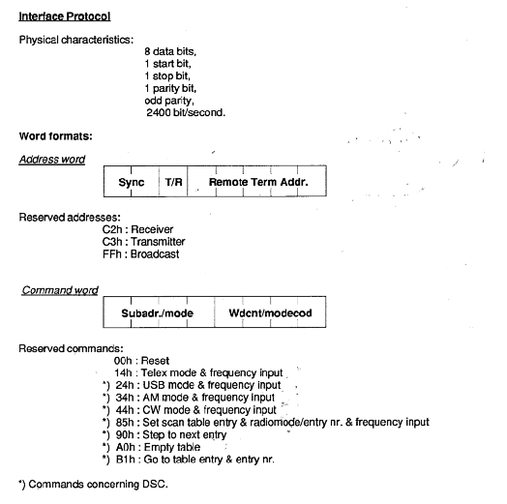
Адрес удаленного терминала.
Протокол интерфейса

Физические характеристики
8 битов данных
1 стартовый бит
1 стоп-бит
1 бит четности
нечетности
2400 бит/с
Форматы слов
Слово адреса
Синхро
Командное слово
Зарезервированные адреса:
С2h: Приемник
C3h: Передатчик
FFh: Радиовещание
Зарезервированные команды:
00h: Переустановка
14h: Режим телекс и частотный вход
*) 24h: Режим USB и частотный вход
*) 34h: Режим АМ и частотный вход
*) 44h: Режим СВ и частотный вход
*) 85h: Установить запись таблицы сканирования и № режима/записи и частотный вход
*) 90h: Переход к следующей записи
*) A0h: Пустая таблица
*) B1h: Переход к записи в таблице и номер записи
*) Команды, относящиеся к цифровому избирательному вызову (ЦИВ).
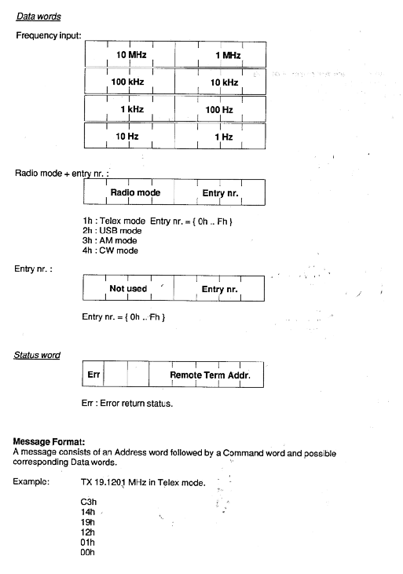
Слова данных

Частотный вход
10 МГц
100 кГц
1 кГц
10 Гц
100 Гц
1 Гц
10 кГц
1 МГц
1h: режим Телекс + № записи = {0h…Fh}
2h: режим USB
3h: режим АМ
4h: режим СВ
Радиорежим + № записи
Радиорежим № записи
№ записи
Не используется № записи
№ записи = {0h…Fh}
Слово статуса
Адрес удаленного
терминала

Возврат ошибки состояния.
Формат сообщения:
Сообщение состоит из Слова адреса, после которого следует Командное слово и возможные соответствующие слова данных.

Пример:TX 19,1201 МГц в режиме телексной связи.

С3h
14h
19h
01h
00h

4.3 Сеть Global Link (GLN)
Общий обзор
Сеть GLN – это сеть для совместной работы береговых радиостанций (CRS), предоставляющих морской подвижной службе доступ к каналам передачи данных. Из-за растущего спроса на услуги передачи электронной почты и доступа в Интернет на судах, находящихся в плавании, и сокращения использования узкополосного буквопечатающего оборудования (NBDP) и радиотелекса эти радиостанции предоставляют услуги на коротких волнах.

Организационная структура
Все береговые радиостанции (CRS) эксплуатируются независимыми компаниями. Эти компании объединились для создания сети GLN. Они используют общую технологию и общие виды модуляции. Станции CRS имеют право предоставлять свои собственные дополнительные услуги, в зависимости от местных потребностей. Если соединение с центром управления сети (NCC) нарушается по политическим или иным причинам, каждая станция способна работать независимо. В таких случаях CRS могут также обеспечивать дальнюю связь вне рамок основных сетей связи.

Техническая структура
В основе сети GLN лежит так называемый IP-мост Pactor (PIB). PIB обеспечивает прозрачную передачу данных по протоколу TCP/IP по радиоканалу 2k4 во всех СЧ/ВЧ полосах, распределенных морским службам. PIB может использоваться для любых типов услуг передачи данных с максимальной скоростью передачи компрессированного сигнала до 5600 бит/с. Все серверы сети работают с операционной системой Linux и дополнительными пакетами программ, которые гарантируют высокую устойчивость к отказам.
Центр управления сети (NCC)
NCC работает по соглашению со станциями CRS. Он отвечает за базы данных, расчеты, резервирование, безопасность данных и развитие сети. NCC также управляет почтовым сервером, используемым всеми небольшими станциями, которые не имеют собственной инфраструктуры обработки данных. NCC предоставляет базовые информационные услуги, например, информацию о прогнозе погоды, компрессию сообщений электронной почты в режиме он-лайн, передачу почты в режиме web mail, отслеживание и перенаправление электронной почты всем пользователям сети GLN.
Береговая радиостанция CRS
Станции CRS постоянно поддерживают в резервном режиме один или несколько радиоканалов, предназначенных для автоматической передачи данных между судами и сетью Интернет. Они имеют право предоставлять дополнительные услуги, например, передачу данных (FTP), обслуживание кредитных карт, хостинг веб-сайтов и беспроводное администрирование серверов для определенных пользователей. Все станции CRS продолжают работать, даже если нарушается связь с NCC. Станции CRS отвечают за установку оборудование на своих сайтах, за получение частотных назначений у компетентных государственных организаций, за системы электропитания и создание надежных инфраструктур в местах размещения. Они также отвечают за получение всех регламентов, аттестатов и лицензий, требуемых местными властями. Все станции CRS должны иметь возможность дистанционного управления.
Станции CRS используют фиксированные частоты в полудуплексном режиме. Когда эти каналы не заняты, станции CRS передают в них 100-бодовый ЧМн сигнал маяка. Сигнал маяка содержит информацию о качестве, соответствующий позывной и сведения о готовности канала. При необходимости в сигнал маяка может быть введен идентификатор Морзе.
Все станции CRS через регулярные интервалы передают журнал учета трафика.
Судовые земные станции (SES)
Приложение, необходимое для соединения с GLN, должно быть передано на CRS. Это приложение дает возможность станции SES получить доступ к любой CRS в сети GLN без дополнительной регистрации. Для автоматического соединения станция SES может использовать существующие СЧ/ВЧ радиостанции или специализированную радиостанцию. Радиостанция соединяется с определенным связным сервером, или же управляющее программное обеспечение может быть интегрировано в новые терминалы ГМСББ. Связной сервер может быть соединен с сетью передачи данных между судами и стандартным сервером электронной почты и веб-сервером. Этот сервер автоматически выбирает наилучший из свободных каналов, если пользователь запрашивает передачу данных. Он также предлагает возможности перехода на более низкую скорость передачи, если нет ни одного свободного радиоканала.
Интернет
Все соединения между станциями CRS осуществляются через интернет. Станции CRS могут быть присоединены к интернету любым доступным способом, например, по каналам SDSL, ADSL, ISDN или по модемам, установленным в телефонном канале, а также по Wi-Fi или по спутниковой линии. Суммарная пропускная способность одного радиоканала не должна быть меньше 10 кбит/с. Фиксированных линий IP для радиостанций не требуется. Сеть GLN предоставляет прямой доступ к любому веб-серверу по всему миру.
Интерфейсы
Благодаря использованию стандартной интернет-технологии на каждом участке сети, сеть GLN открыта для любых дополнительных услуг, таких как передача данных телеметрии, чат-конференции с другими сетями, передача данных позиционирования, а также связь судно-судно и судно-берег.
Безопасность данных
Данные шифруются на всех участках соединения между станциями CRS, SES и NCC. Более того, данные, передаваемые по радиоканалу, не могут быть прочтены другими радиослушателями. Брандмауэры, спам-фильтры, программы проверки на вирусы и другие способы обеспечения безопасности – самоочевидны.
РИСУНОК 30
Общий вид сети GLN
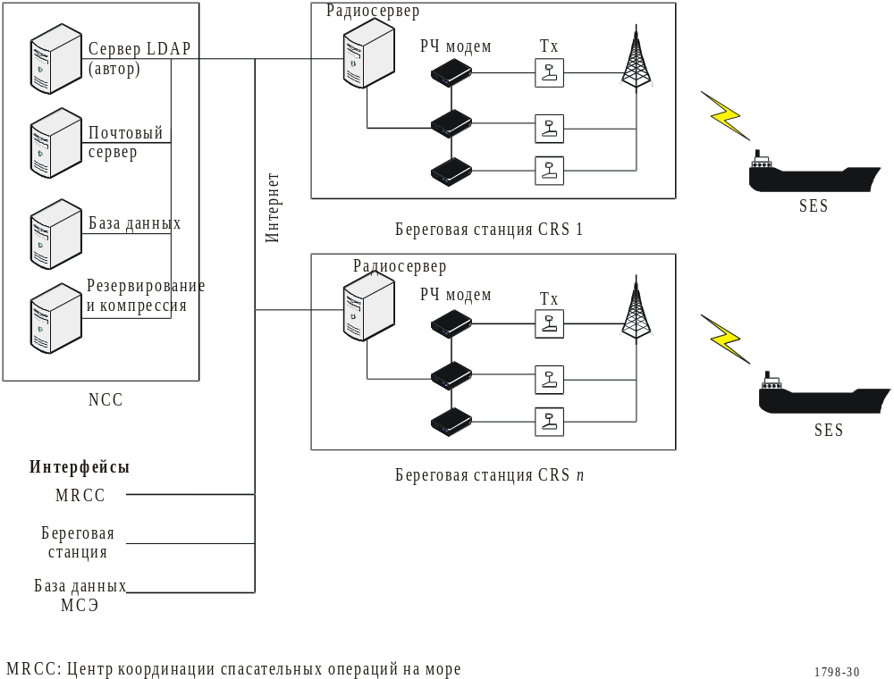
Услуги
Сеть GLN предоставляет коммерческие услуги связи, а также все типы услуг связи, которые в настоящее время охвачены системой радиотелеграфа, являющейся частью ГМСББ. Поскольку PIB дает возможность передавать данные при отношении S/N менее 0, каналы связи устанавливаются в сложных условиях.
Услуга электронной почты
Сеть GLN дает возможность доступа к любому серверу электронной почты всемирной сети. Приложения и документы могут пересылаться по сети GLN с берега и на берег. Все данные будут скомпрессированы в режиме он-лайн, и прерванные соединения будут автоматически восстановлены без повторной передачи данных.
Услуга передачи информации о погоде
Сеть GLN дает возможность всем судовым станциям (SES) бесплатно получать информацию о погоде. В услугу включены факсимильные сообщения и прогнозы погоды, а также ледовые карты и данные о толщине льда.
Отслеживание судов
Информация о позиционировании передается по любой линии связи от станции SES до центра NCC и может быть передана на любую службу слежения или на адрес электронной почты. В систему встроен порт NMEA 0183.
Почта для экипажа
На каждом судне может быть организовано до 255 счетов электронной почты. Они могут оплачиваться через судовладельческую компанию либо экипаж может платить по кредитным картам непосредственно станции CRS.
Судовая система аварийной сигнализации (SSAS)
В системе реализована возможность SSAS.
РИСУНОК 31
Описание береговой радиостанции и судовой радиостанции
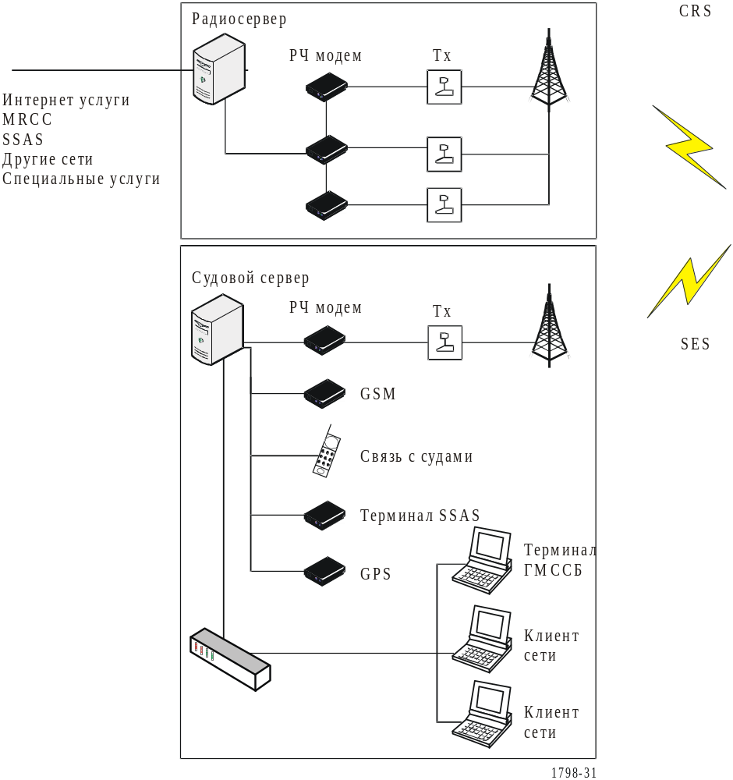
Охват
Сеть GLN обеспечивает всемирный охват. Она не является закрытой сетью и в любой момент времени открыта для новых сайтов. Новые станции в сети с самого начала пользуются преимуществами всемирного охвата для судов. Это возможно благодаря технологиям роуминга.
Дальность
В зависимости от местоположения и качества радиооборудования, шумов окружающей среды, используемых антенн и передаваемой мощности, средний диапазон дальности для каждой станции лежит в пределах от 1,750 до 2,500 морских миль.
РИСУНОК 32
Радиостанции сети GLN по всему миру
(август 2006 года)
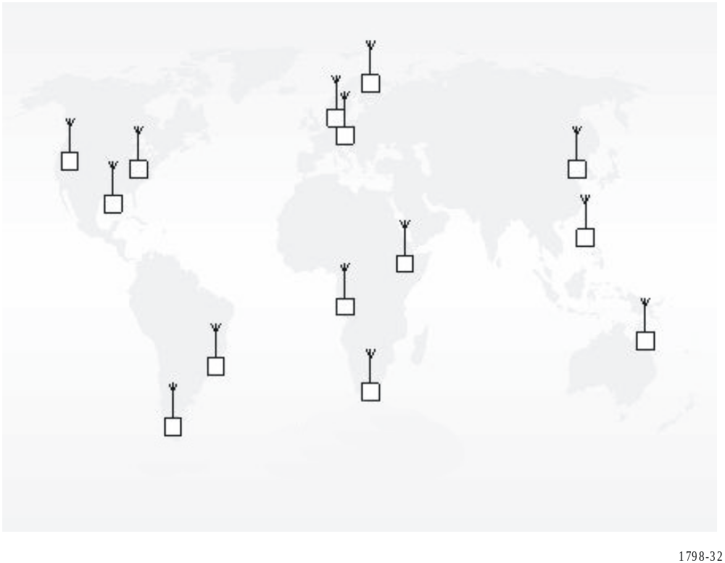
Места расположения (по состоянию на август 2006 г. – возможны изменения)
Норвегия, 3 сайта, до 12 каналов, 6 МГц, 8 МГц, 12 МГц
Германия, 1 сайт, 9 каналов, 4 МГц, 6 МГц, 8 МГц, 12 МГц, 17 МГц
Швейцария, 1 сайт, 10 каналов, 4 МГц, 6 МГц, 8 МГц, 12 МГц, 17 МГц
Кения, 1 сайт, 15 каналов, 4 МГц, 6 МГц, 8 МГц, 12 МГц, 17 МГц
Южно-Африканская Республика, 1 сайт, 15 каналов, 4 МГц, 6 МГц, 8 МГц, 12 МГц, 17 МГц
Ангола, 1 сайт, 15 каналов, 4 МГц, 6 МГц, 8 МГц, 12 МГц, 17 МГц
Китай, 1 сайт, 5 каналов, 4 МГц, 6 МГц, 8 МГц, 12 МГц, 17 МГц
Филиппины, 1 сайт, 5 каналов, 4 МГц, 6 МГц, 8 МГц, 12 МГц, 17 МГц
Австралия, 1 сайт, 5 каналов, 4 МГц, 6 МГц, 8 МГц, 12 МГц, 17 МГц
Аргентина, 1 сайт
Чили, 1 сайт
США, штат Род-Айленд, 1 сайт, 5 каналов, 4 МГц, 6 МГц, 8 МГц, 12 МГц, 17 МГц
США, штат Вашингтон, 1 сайт, 5 каналов, 4 МГц, 6 МГц, 8 МГц, 12 МГц, 17 МГц
США, штат Алабама, 1 сайт, 5 каналов, 4 МГц, 6 МГц, 8 МГц, 12 МГц, 17 МГц

* Настоящую Рекомендацию следует довести до сведения Международной морской организации (ИМО).
* * Примечание Секретариата БР – На странице 7 (раздел перед управлением – более (0x86)), на странице 8 (последний параграф раздела о формате ответа IRS), в п. 4.1.9 и .последнее пояснение к рис. 27 были внесены редакционные изменения в феврале 2008 г.
Признавая необходимость обеспечения соответствия с главой VII Регламента радиосвязи.

